La lutte biologique : principes, applications et limites
LA LUTTE BIOLOGIQUE : I - Principes
B – Les agents
La lutte biologique : principes, applications et limites
LES ACTEURS DE LA LUTTE BIOLOGIQUE
- La cible insectes ravageurs insectes vecteurs adventices
pathogènes des plantes vertébrés
- Les agents ou auxiliaires
Différents modes d’action :
- prédateurs
- pathogènes
- parasito•des
- compétiteurs
Différents types d’organismes :
- micro-organismes
- invertébrés
- vertébrés

La lutte biologique : principes, applications et limites
- Course à la productivité
- De plus en plus d'espèces introduites indésirables
- Commerce international
- Développement du tourisme - Attrait de l'"exotique"
- Inconvénient des méthodes chimiques de lutte
- peu spécifiques
- coûteuses
- polluantes
- résistances à certains insecticides
- pas toujours possible de la mettre en œuvre
POURQUOI LA LUTTE BIOLOGIQUE

La lutte biologique : principes, applications et limites
- DéÞnitions
>utilisation d’organismes vivants ou de leurs produits pour empêcher ou réduire les pertes ou dommages causés par des organismes nuisibles aux productions végétales
>utilisation d'organismes vivants pour prévenir ou réduire les dégâts causés par des ravageurs
- Origine et historique
Evoquée par E. Darwin dans Phytologia (1800)
1ers développement à grande échelle aux USA à la fin
du XIXè^{m}e siècle
- cochenille Australienne (Riley)
- bombyx disparate (Howard)
Paul Marchal : pionnier de la lutte biologique en France
méthodes de lutte biologique m méthodes biologiques de lutte
LA LUTTE BIOLOGIQUE
C. V. Riley

La lutte biologique : principes, applications et limites
LA LUTTE BIOLOGIQUE : I - Principes
A - Introduction

LUTTE BIOLOGIQUE :
principes, applications et limites

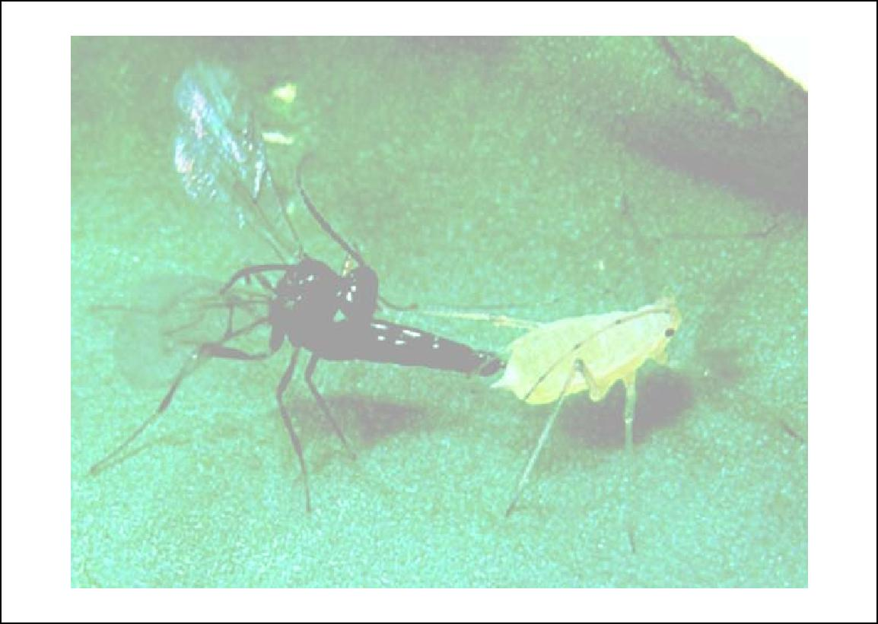
La lutte biologique : principes, applications et limites
Les principales caractéristiques distinctives :
parasitoïde généraliste parasitoïde spécialiste
parasitoïde koïnobionte : la croissance de l’hôte n’est pas stoppée par l’infestation parasitoïde idiobionte : la croissance de l’hôte est stoppée par l’infestation
parasitoïde solitaire parasitoïde grégaire
DIVERSITE DES CYCLES DE DEVELOPPEMENT
endoparasitoïde : le développement du parasitoïde se fait dans son hôte
ectoparasitoïde : le développement du parasitoïde se fait sur son hôte
La lutte biologique : principes, applications et limites
- environ 80000 espèces décrites (soit 10% des espèces d'insectes décrites)
- on estime le nombre total d'espèces de parasitoïdes entre 125000 et 6000000 (5 à 20% des 2.5 à 30 millions d'espèces d'insectes)
DIVERSITE ET REPARTITION DES PARASITOIDES
Les parasitoïdes représentent :
- 67% des espèces décrites d'hyménoptères
- 18% des espèces décrites de diptères
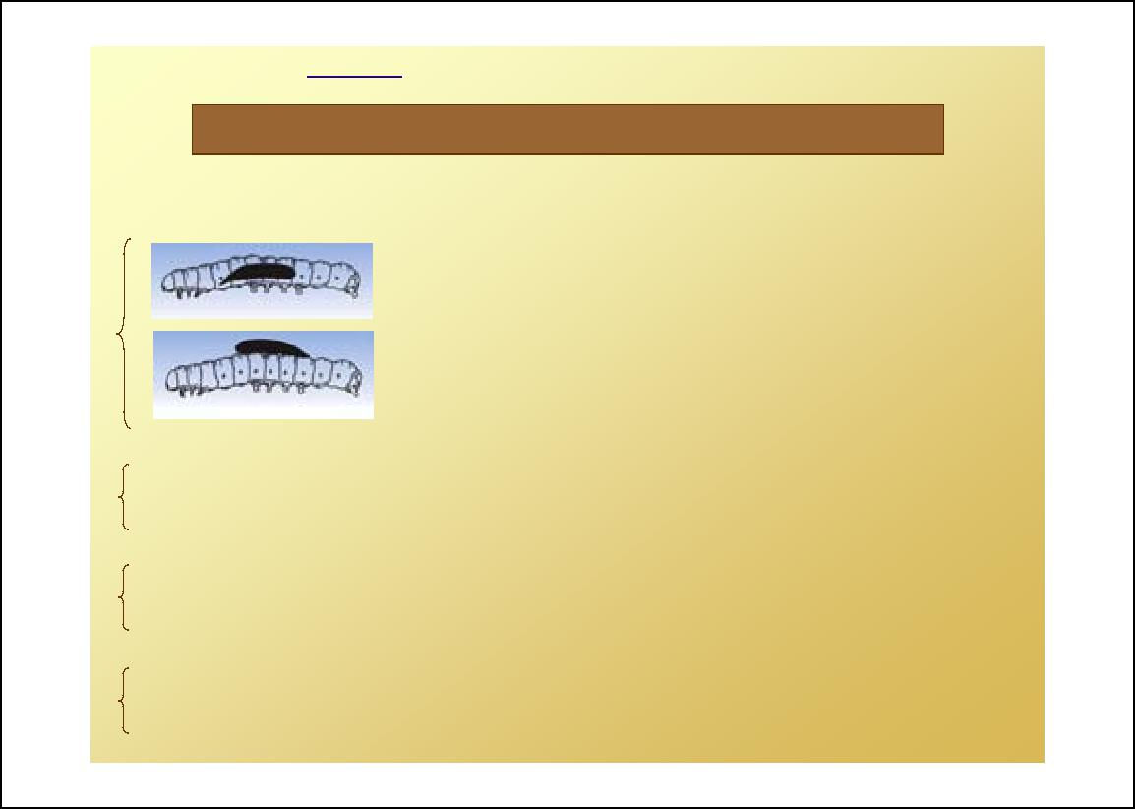
La lutte biologique : principes, applications et limites
Définition : Insectes dont la larve se développe en se nourrissant du corps d'un autre arthropode (généralement un insecte). Le développement de la larve du parasitoïde se solde par la mort de son hôte.
Un cycle de vie typique d'un parasito•de
LES PARASITOIDES
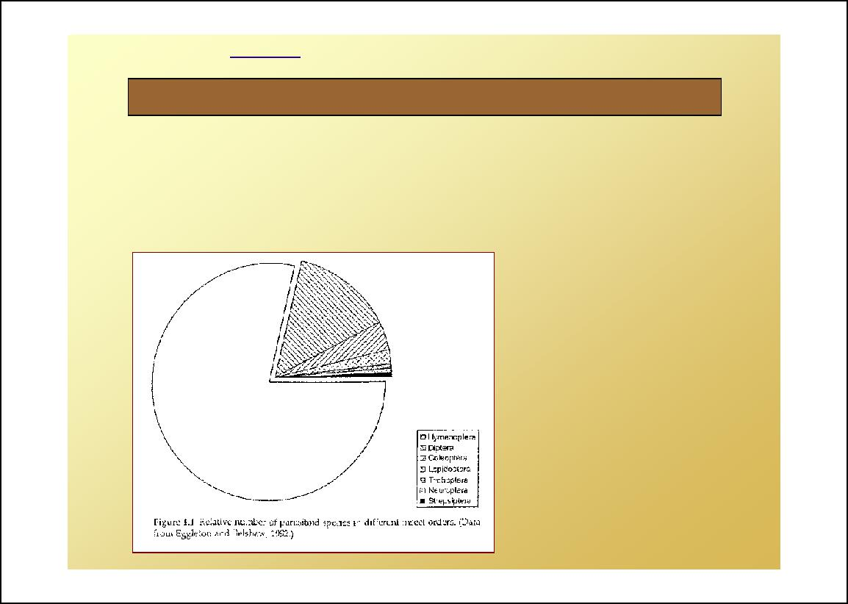
La lutte biologique : principes, applications et limites
Sont souvent trop peu spécialisés
Arachnides
Nématodes
Autres invertébrés
Vertébrés
Insectes
LES PREDATEURS
Arachnides
Adventices
Nématodes
Autres invertébrés
Vertébrés
Insectes
Une coléoptère se nourrissant d'Ïufs de doryphore
Une punaise se nourrissant d'une larve de doryphore
Une larve de coccinelle et un adulte se nourrissant de cochenilles des agrumes
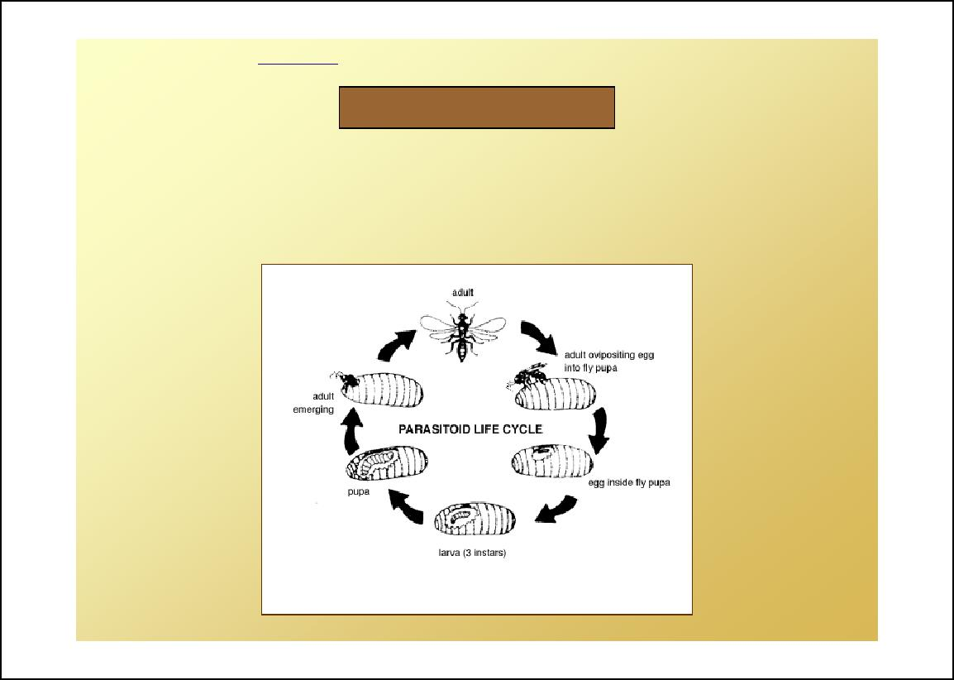
La lutte biologique : principes, applications et limites
- On parle alors de lutte microbiologique
- La mortalité liée aux pathogènes dépend fortement des conditions environnementales
Champignons
Protozoaires
Nématodes
Bactéries
Virus
LES PATHOGENES
Adventices
Pathogènes des plantes
Vertébrés
Insectes
Chenille et mouche infestées par un champignon pathogène
Les effets d'un nématode
sur une chrysalide de la
légionnaire de la betterave
chenille
infestée
chenille saine
Les effets d'un virus
sur une chenille de
la piéride du chou
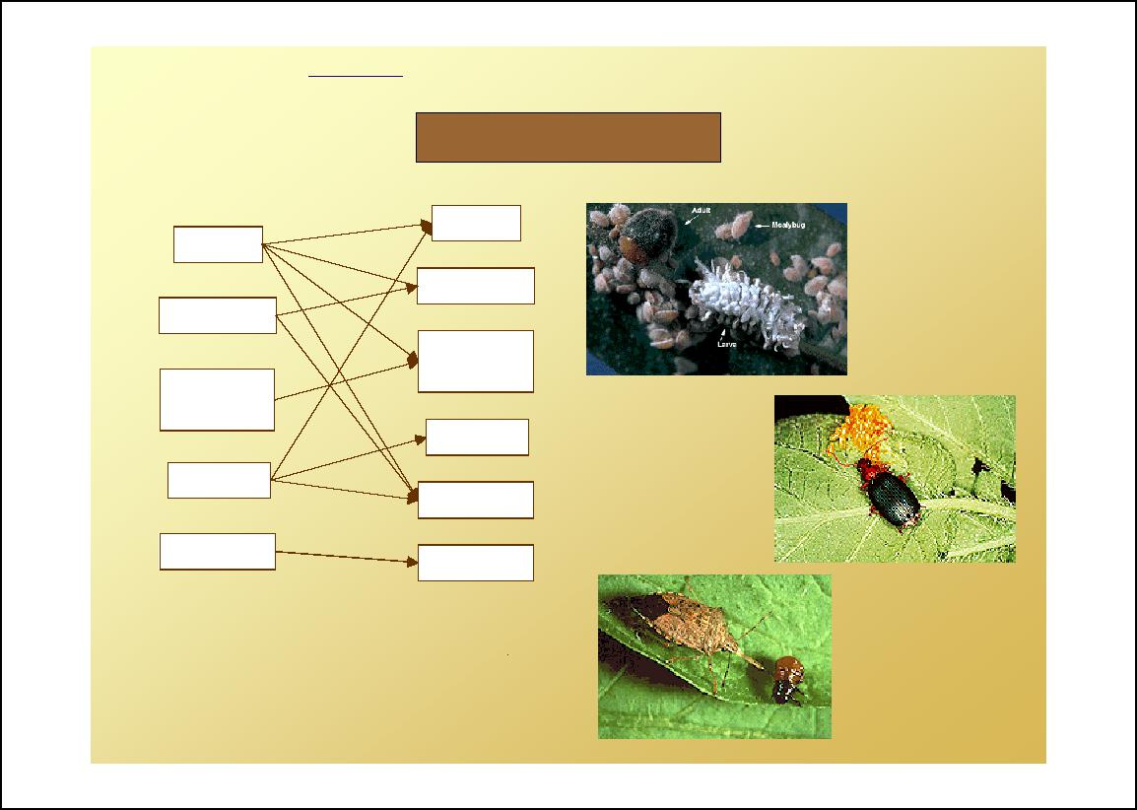
La lutte biologique : principes, applications et limites
LES PARASITOIDES :
UN FACTEUR DE MORTALITE PREDOMINANT
Mortalité naturelle d'insectes phytophages attribuée aux parasito•des, prédateurs et pathogènes selon le stade de développement de l'herbivore. Données basées sur des tables de survie de 78 espèces d'herbivore.
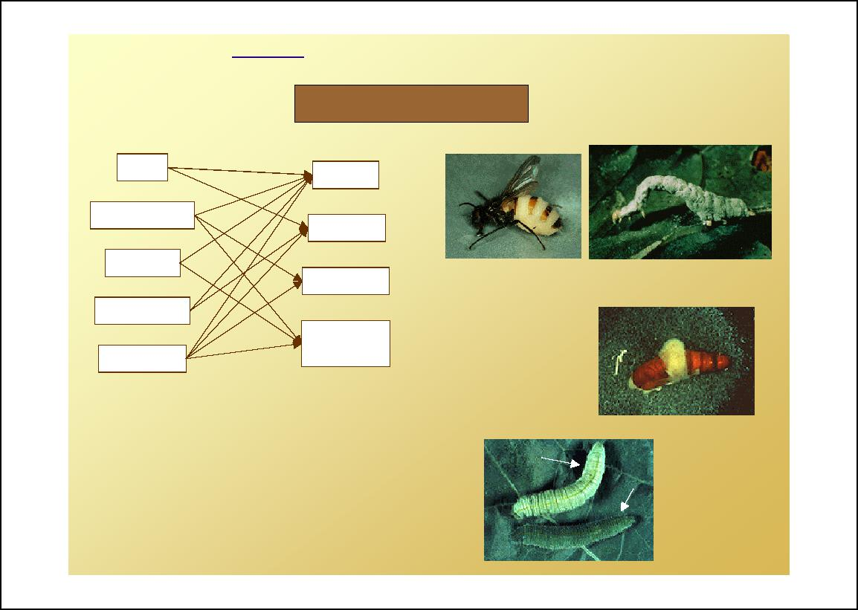
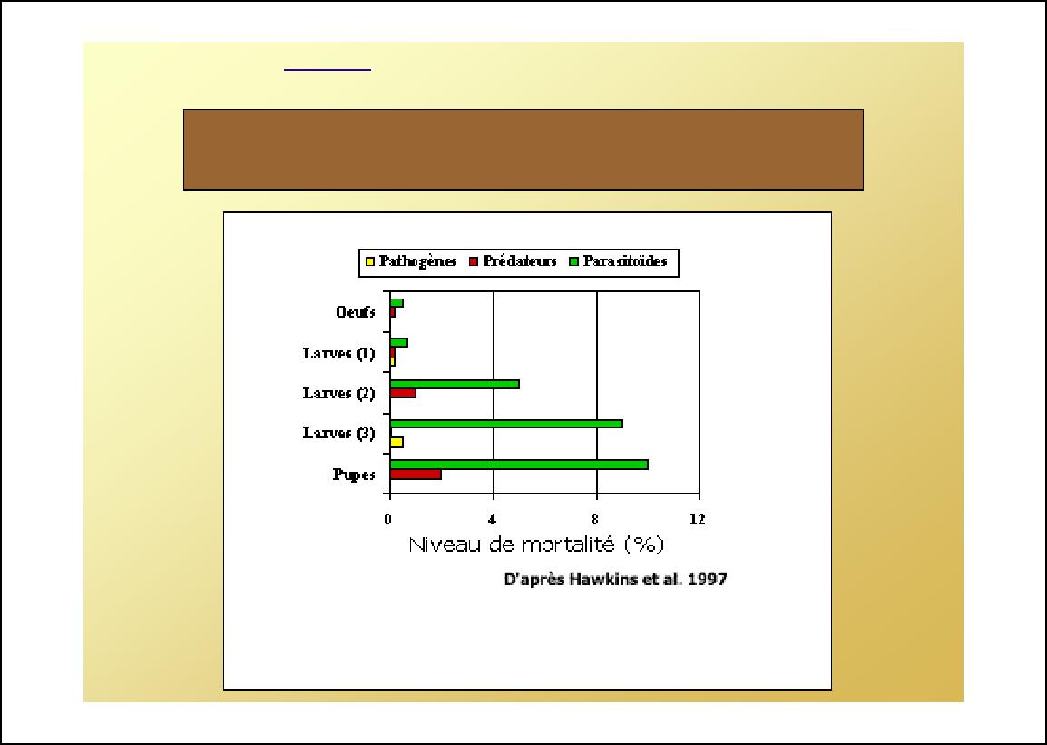
La lutte biologique : principes, applications et limites
modifications de l'environnement ou de pratiques existantes pour protéger et favoriser des ennemis naturels indigènes de la cible
- A commencer à se développer à la fin des années 50
- Les ennemis du ravageurs doivent déjà être présents sur le site
- Différents types d'actions :
La difficulté est de favoriser l'ennemi plus que la cible
LUTTE BIOLOGIQUE PAR CONSERVATION
- diminuer leur mortalité - favoriser la reproduction - rendre le site attractif - améliorer leur efficacité
La lutte biologique : principes, applications et limites
LES DIFFERENTES STRATEGIES DE LUTTE
- Lutte biologique par conservation
- Lâchers périodiques
- Acclimatation

La lutte biologique : principes, applications et limites
LA LUTTE BIOLOGIQUE : I - Principes
C – Les différentes stratégies

La lutte biologique : principes, applications et limites
Avantages
- bonne capacité de dispersion et de découverte de l'hôte
- bonne capacité à s'établir dans un habitat donné
- très sécuritaires pour la santé humaine
- grande spécificité d'hôte
AVANTAGES ET INCONVENIENTS DES PARASITOIDES EN LUTTE BIOLOGIQUE
Inconvénients
- coûteux à élever en masse
- fragiles
- techniques de relâcher de parasitoltes souvent compliquées et laborieuses
- délai d'action entre le lâcher de parasitoldes et l'effet recherché sur les hôtes
- grande spécificité d'hôte (difficile à rentabiliser)

La lutte biologique : principes, applications et limites
...son mode de développement est celui d'un parasitoïde
endoparasitoïde idiobionte solitaire
ectoparasitoïde koïnobionte grégaire

La lutte biologique : principes, applications et limites
PARASITOIDES SOLITAIRES / PARASITOIDES GREGAIRES
1 hôte parasité e 1 parasitoïde
1 hôte parasité
~ Plusieurs parasitoïdes
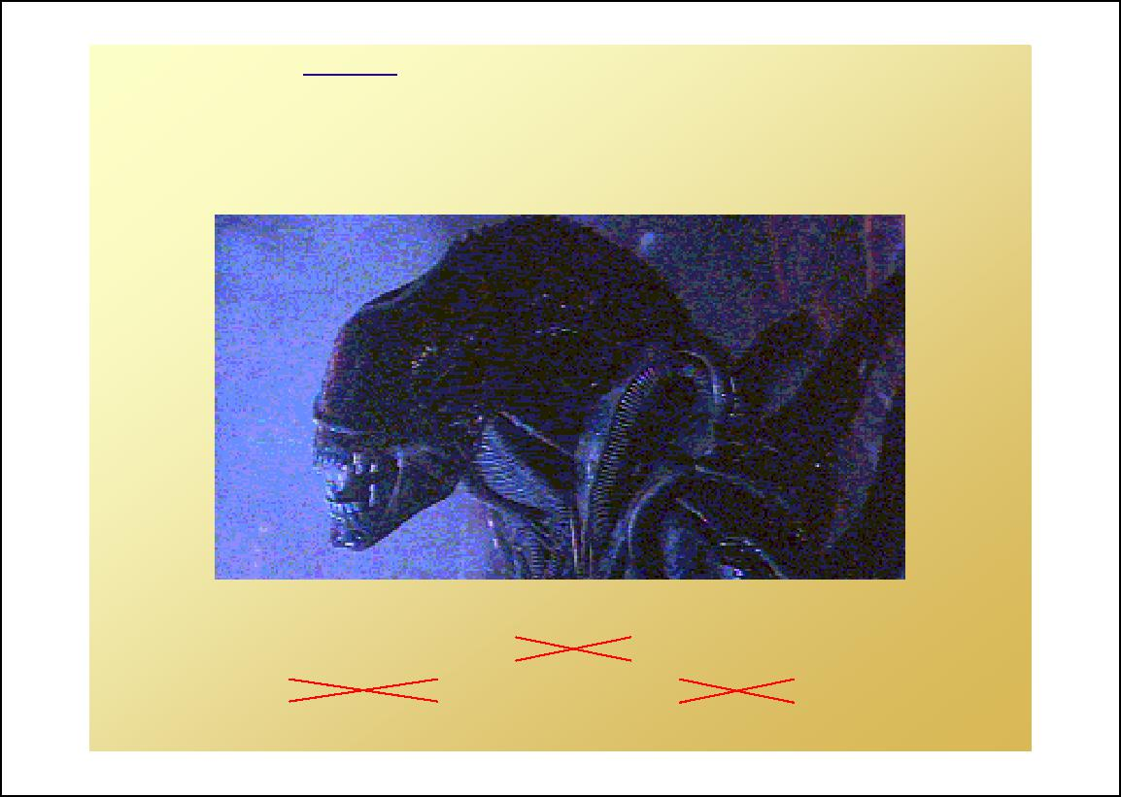
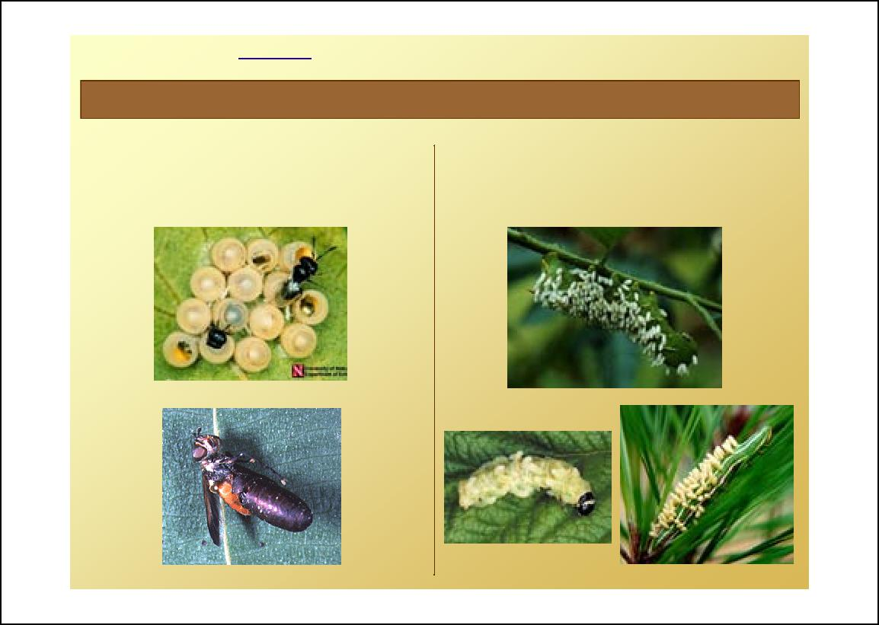
La lutte biologique : principes, applications et limites
Diapause : Période au cours de laquelle l'activité métabolique ou le développement d'un insecte est suspendu à un stade déterminé de son évolution, sous l'action de facteurs internes ou externes.
L'INTERET DU CONTROLE DE LA DIAPAUSE
démarrage de l'élevage
délai
date de lâcher
délai
La lutte biologique : principes, applications et limites
Virus
Culture de cellules
Bactéries et champignon Fermentation solides et liquides
Insectes (prédateurs, parasitoïdes)
- Amélioration des techniques d’élevage
- Maîtrise de la quiescence et de la diapause
- Utilisation d’hôtes de substitution
- Mise au point de milieux artificiels
- Pour la proie ou l’hôtes
- Pour le prédateur ou le parasitoïde
- Développement des techniques d’enrobage
ÉLEVAGE EN MASSE DES AUXILIAIRES
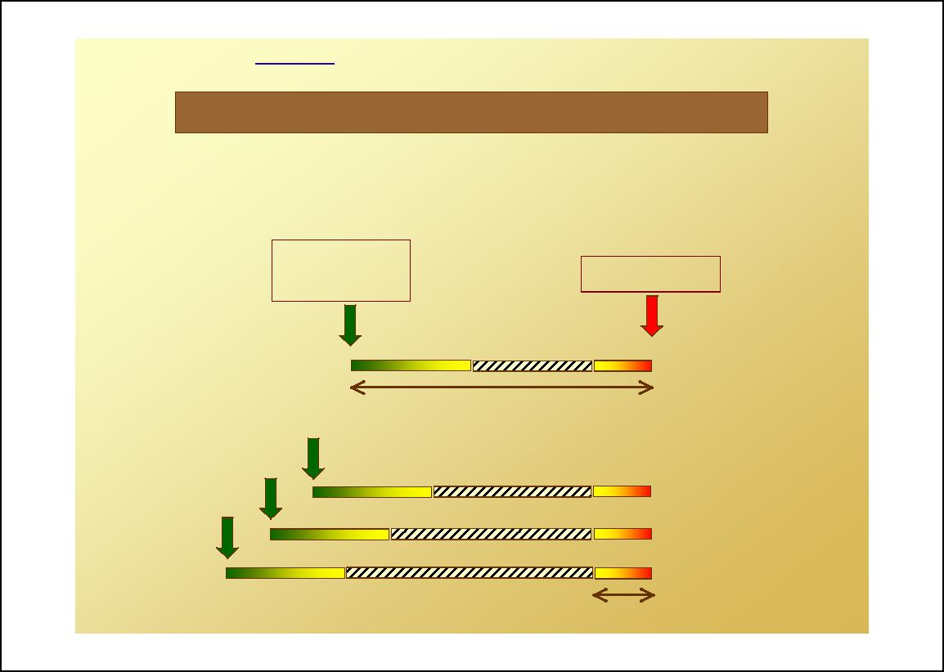
La lutte biologique : principes, applications et limites
LUTTE BIOLOGIQUE PAR LACHERS PERIODIQUES
L'agent peut être :
- déjà présent mais à de faibles densités (= augmentation) - totalement absent
- Lâchers inoculatifs
- Lâchers inondatifs
les seuls agents actifs en terme de lutte sont ceux qui ont été relâchés ∀ 'bio-pesticides' et 'bio-insecticides'
Possible grâce au développement des biotechnologies
Quelques générations successives de la population d’auxiliaires agissent pendant la durée limitée de la culture.
Ennemi naturel relâché en petites quantités, dans l'optique d'une colonisation et d'une multiplication mais sans réelle acclimatation
∀ extinction à cours-terme

La lutte biologique : principes, applications et limites
LES DIFFERENTES STRATEGIES DE LUTTE
- Lutte biologique par conservation
- Lâchers périodiques
- Acclimatation

La lutte biologique : principes, applications et limites
utilisation raisonnée des pesticides => meilleur contrôle du ravageur
Schéma conceptuel de la résurgence de ravageurs suite à un traitement insecticide. (d’après van Driesche et Bellows, 1996)
UN EFFET PERVERS DES INSECTICIDES : LA RÉSURGENCE DES RAVAGEURS
Résurgence du jasside brun du riz (Nilaparvata lugeras) dans des champs de riz traités ou non par insecticide. (d’après Heinrichs et al. 1982)

La lutte biologique : principes, applications et limites
- apports de nourriture
- direct
- indirect (plantation de plantes nectarifères)
- stimulation de la présence d'hôtes intermédiaires
- directement (introduction) - indirectement
- construction d'abris
- méthodes de cultures mieux adaptées
- plantation de plantes refuges
- contrôle des ennemis naturels de l’agent
- attraction "chimique" des ennemis naturels
- utilisation raisonnée des pesticides
LES ACTIONS POSSIBLES
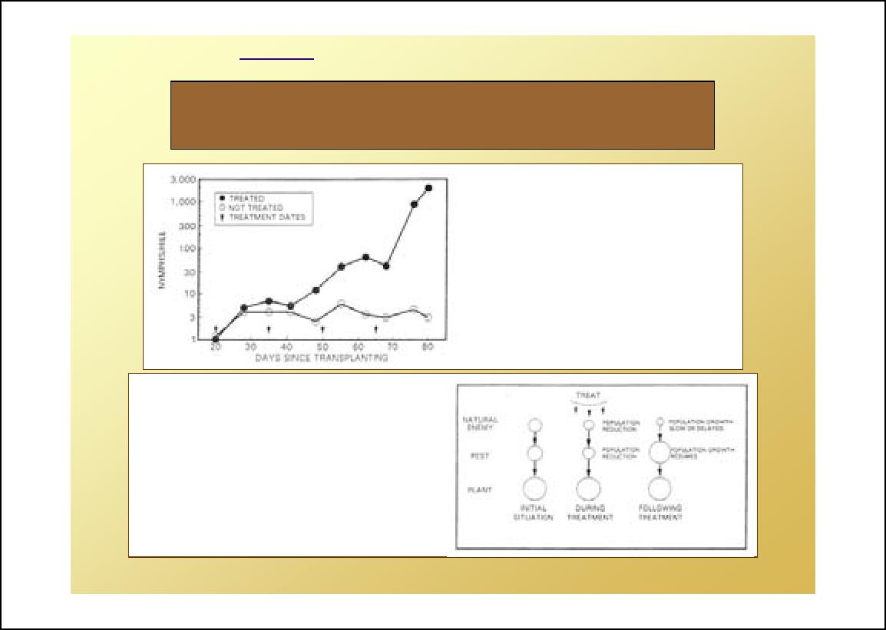

La lutte biologique : principes, applications et limites
Espèce invasive (ou envahissante) : espèce allochtone qui s’étant établie dans des écosystèmes ou habitats naturels ou semi-naturels, est un agent de perturbation et nuit à la diversité biologique autochtone.
> 40% des espèces en danger sont menacées par des espèces exotiques
ex : le serpent brun des arbres (Boiga
irregularis) dans l'ile de Guam
la moule zébrée (Dreissena polymorpha) aux EU
Aux Etats-Unis :
- 4000 espèces végétales
-2300 espèces animales
En Europe :
- + de 6000 espèces végétales
- + de 2000 espèces animales
LES ESPECES INVASIVES
La lutte biologique : principes, applications et limites
A - La lutte biologique contre les espèces invasives
LA LUTTE BIOLOGIQUE : II - Applications
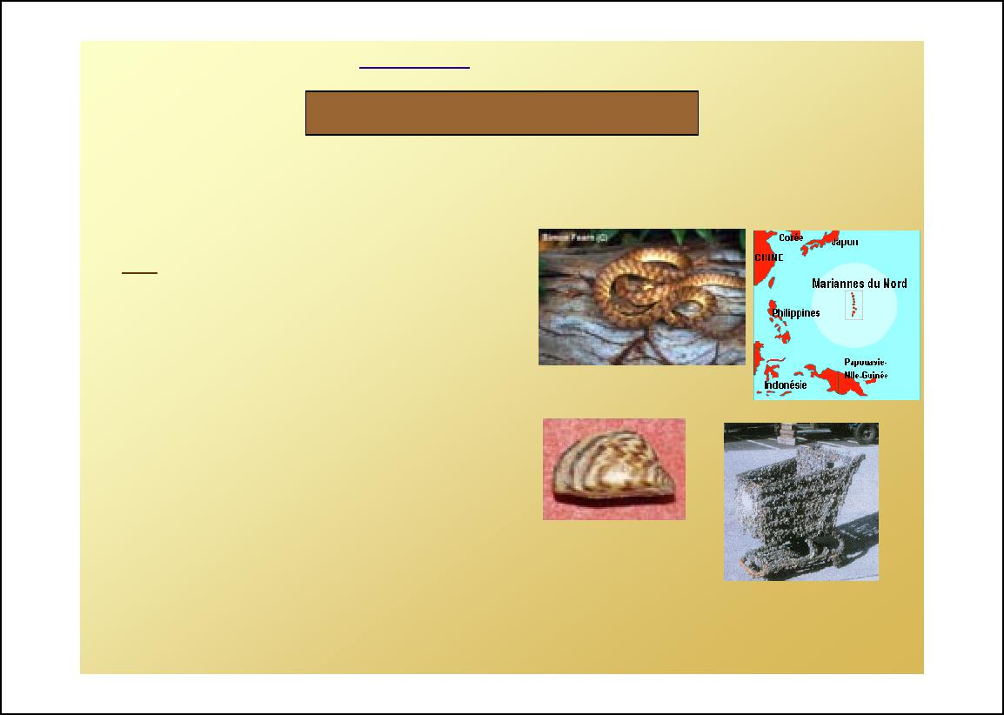
La lutte biologique : principes, applications et limites
ACCLIMATATION vs LACHERS PERIODIQUES
 | Lâchers  périodiques | Acclimatation
Coût de l'application du traitement | important | faible
Mise en œuvre du traitement | fastidieuse | variable
Mise au point du traitement | délicate | très délicate
Risques de résistances | importants | modérés
Risques pour l'environnement | modérés | important
Amortissement de l'investissement | probable | improbable
Type de cultures cibles | annuelles | pérennes


La lutte biologique : principes, applications et limites
- On choisit en général un agent qui provient du même écosystème que la cible
- L'objectif n'est pas d'éradiquer la cible
Lutte biologique "classique"
lâcher intentionnel d'organismes vivants comme agent de lutte biologique, afin qu'ils se multiplient et contrôlent la cible pour une longue période.
LUTTE BIOLOGIQUE PAR
INTRODUCTION-ACCLIMATATION
densités
temps
seuil de nuisibilité
cible agent

La lutte biologique : principes, applications et limites
LES DIFFERENTES STRATEGIES DE LUTTE
- Lutte biologique par conservation
- Lâchers périodiques
- Acclimatation
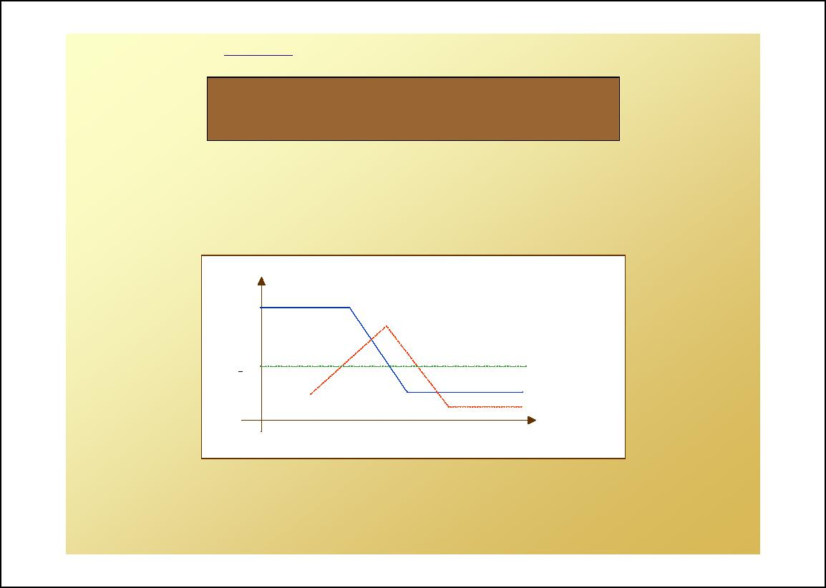
La lutte biologique : principes, applications et limites
2 problèmes majeurs : - quel contrôle ?
parcelle traitées (quel type de traitement ?), non-traitées
- comment intégrer le bénéfice (ou le coût) "écologique" ?
- mesure du taux de parasitisme
le lien avec la densité n'est pas toujours simple
- mesure des densités
le lien avec les dégâts n'est pas toujours simple
- mesure des dégâts
- mesure du rendement
- mesure intégrant le coût du traitement
~ analyse coût-bénéfice
COMMENT ESTIMER L'EFFICACITÉ D'UNE LUTTE PAR LACHERS ?


Source CTIFL - Agreste
La lutte biologique : principes, applications et limites
- Espèces les plus concernées : tomate et concombre
- Une dizaine d’agents utilisés très téfulièrement
Evolution temporelle des surfaces de cultures légumières sous serres utilisant la lutte biologique
UTILISATION DE LA LUTTE BIOLOGIQUE DANS LES CULTURES LÉGUMIÈRES SOUS SERRES
La lutte biologique : principes, applications et limites
- objectif de forte production
- importance de l'aspect des produits
- milieu peu soumis à la stochasticité environnementale
- cultures non-pérennes
Essentiellement par lâchers périodiques
- moins sujette aux effets indésirables - risque d'apparition de résistance - commercialement intéressante
Quelquefois par manipulations environnementales ex : utilisation des plantes relais.
SPECIFICITES DE LA LUTTE BIOLOGIQUE DANS LES CULTURES SOUS SERRES
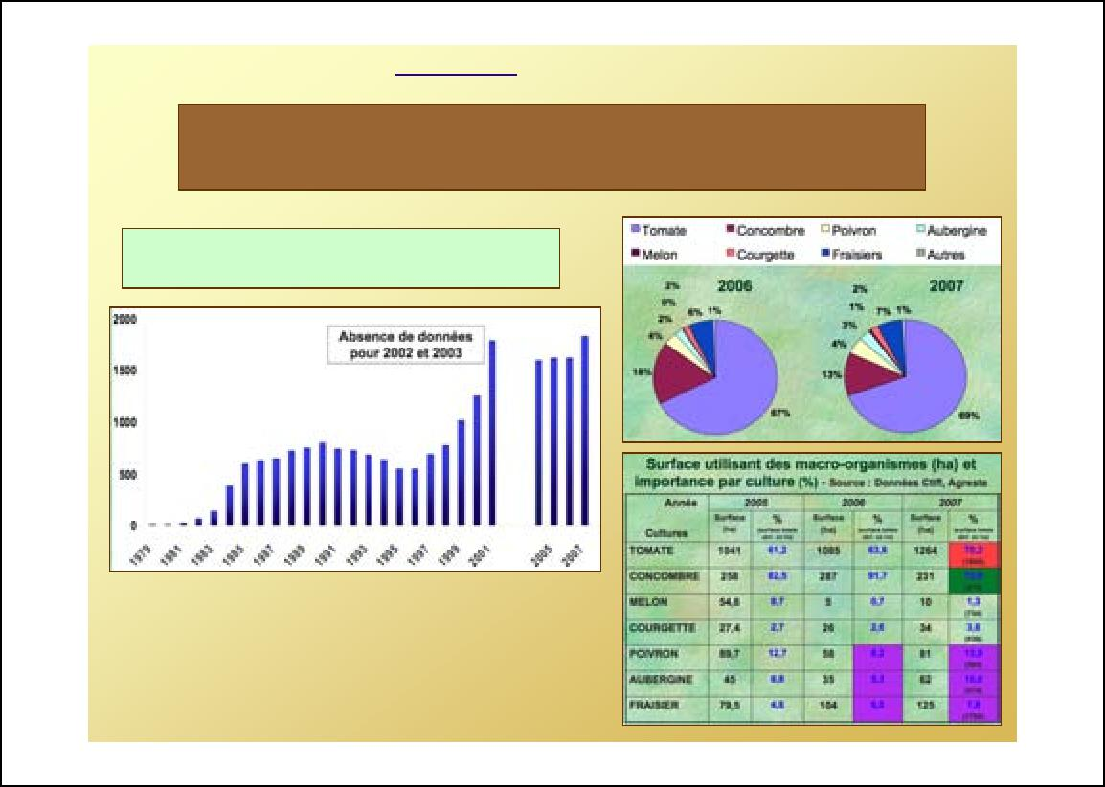
La lutte biologique : principes, applications et limites
LA LUTTE BIOLOGIQUE POUR LA PROTECTION DES CULTURES
90760
91370
1609
2006
211
350
165
14
112553
1821
2007
275
450
305
10

La lutte biologique : principes, applications et limites
B - La lutte biologique contre les ravageurs des cultures légumières sous serres
LA LUTTE BIOLOGIQUE : II - Applications
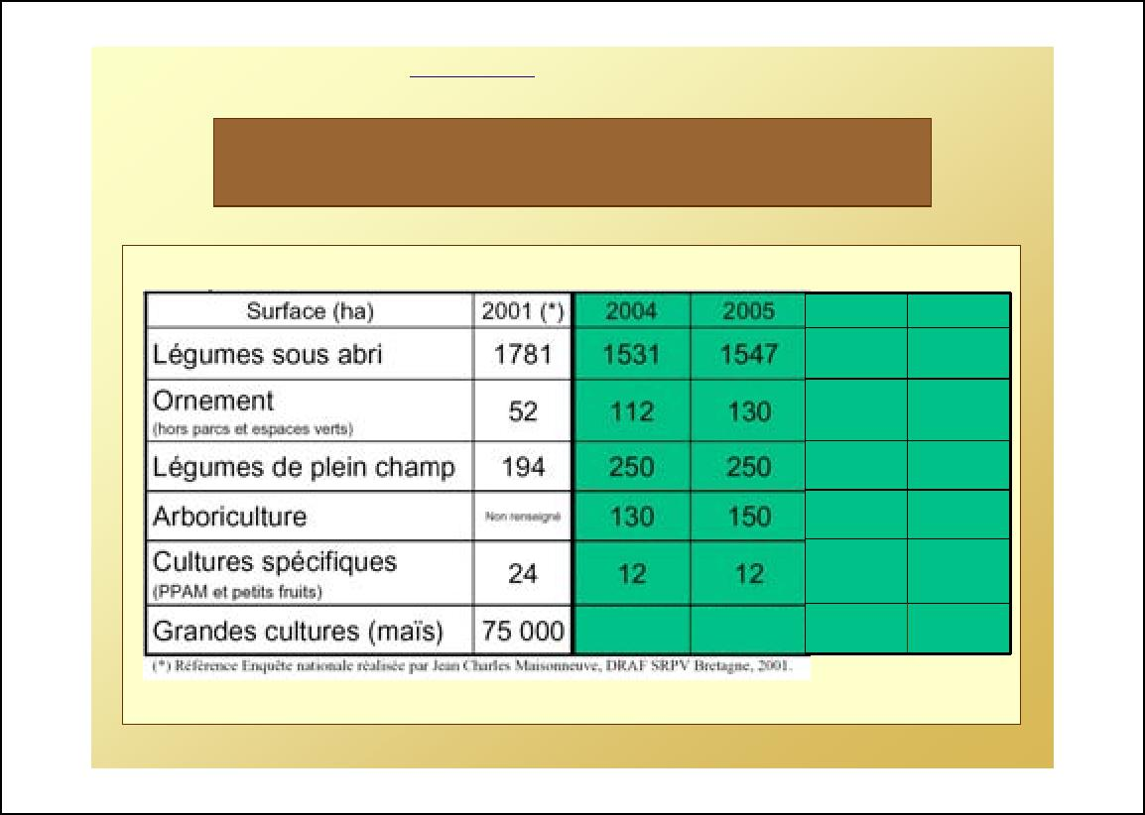
La lutte biologique : principes, applications et limites
- Caulerpa taxifolia envahit les côtes de la méditerranée depuis 1984
- 2 pistes pour la lutte biologique :
- 2 mollusques indigènes (Oxynoe olivacea et Lobiger serradifalci) sont des consommateurs potentiels de C. taxifolia
- ils semblent assez peu efficaces
- 2 mollusques tropicaux (Elysia subornata et Oxynoe azuropunctata), prédateurs spécialistes de C. taxifolia ont été identifiés
- ils ne survivent pas aux températures hivernales
- réticence des pouvoirs publics à introduire de nouvelles espèces en méditerranée
DES MOLLUSQUES POUR
LUTTER CONTRE LA
CAULERPE ?
Lobiger serradifalci

Introduction de charançons dans les années 1970
u
les charançons sont installés et régulent la
population de jacinthes à des densités assez faibles
La lutte biologique : principes, applications et limites
LUTE BIOLOGIQUE CONTRE UNE ESPECE INVASIVE
PAR ACCLIMATATION DE PREDATEURS :
Exemple de la jacinthe d'eau (Eichornia crassipes) en Floride
- introduite en 1884 comme une plante ornementale
- disséminée par les éleveurs de bétail
- problèmes dès 1896 (navigation)
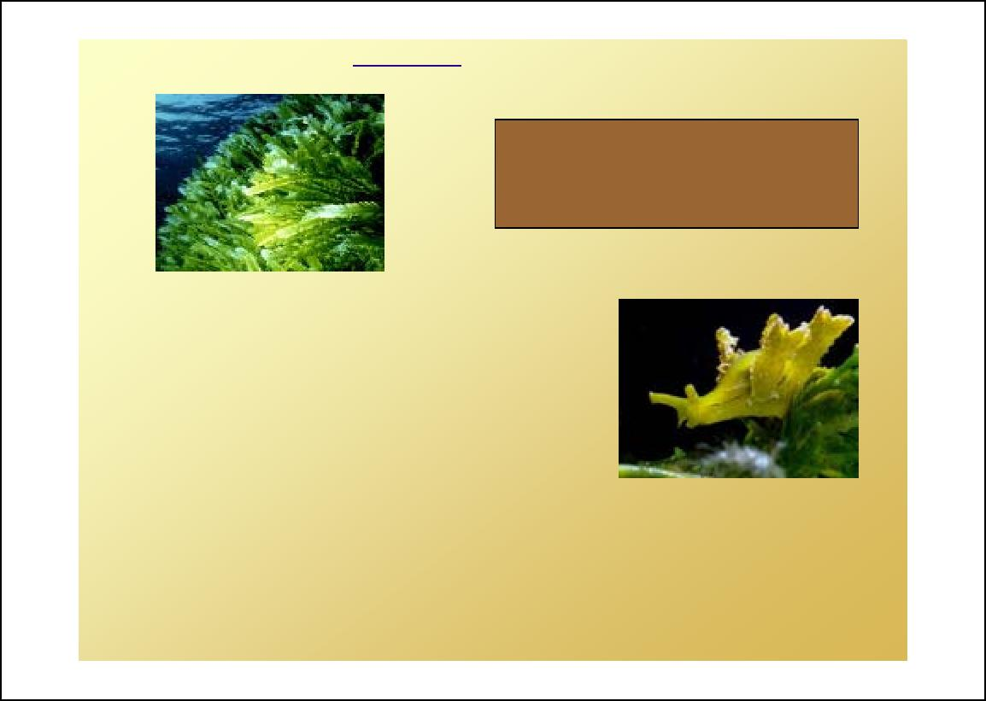

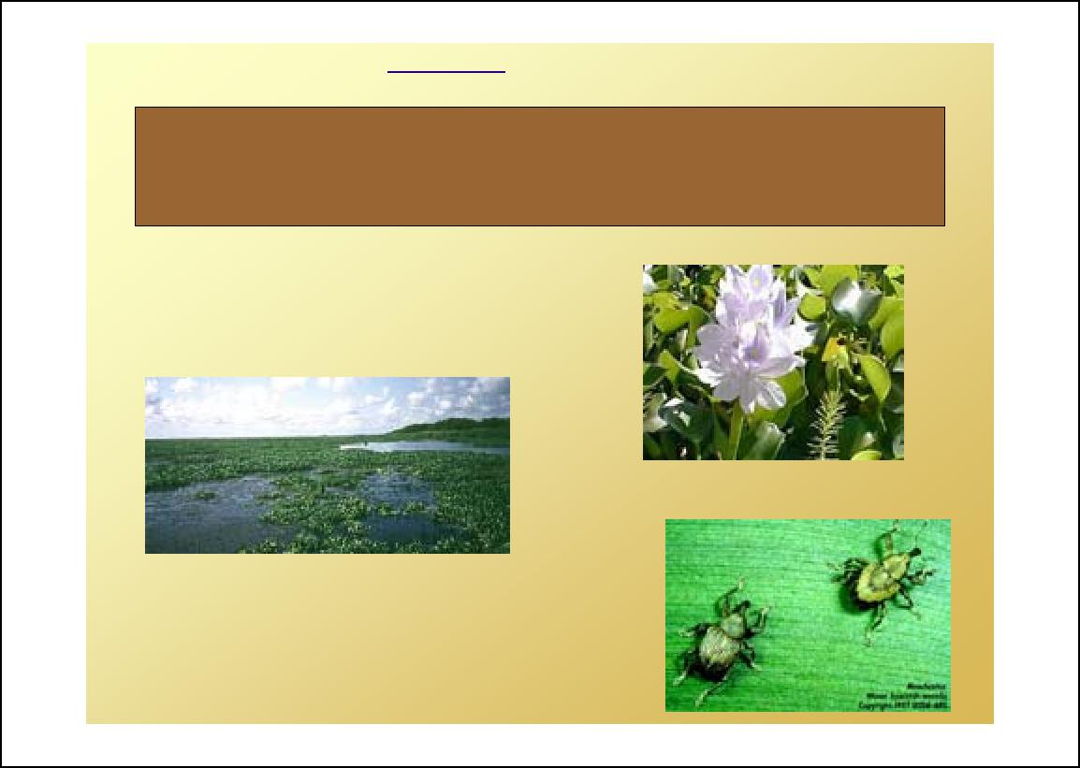
La lutte biologique : principes, applications et limites
cucurbitacés
Aphis gossypii Acyrthosiphon pisum
Exemple de la lutte contre Aphis gossypii par Aphidius colemani
Aphidius colemani
UTILISATION DE PLANTES RELAIS
légumineuse
- Les plantes relais infestées par A. pisum sont placées dans les serres dès le démarrage de la culture
- Le parasito•de A. colemani est lui-aussi introduit dans la serre
- Il s’y maintient et s’y développe grâce à la présence de A. pisum
∀ ils peuvent intervenir sur A. Gossypii dès l’apparition des premiers individus sur la culture
La lutte biologique : principes, applications et limites
Insecta, Homoptera (6 familles dont les Aphididae)
Dégâts : provoqués par le prélèvement de sève et l’émission de miellat. Attraction sur les fourmis. Transmission de
viroses.
Principales espèces (sous serres)
- Puceron du cotonnier (Aphis gossypii) cucurbitacés, fraisiers
- Puceron vert de pomme de terre (Macrosiphum euphorbiae)
cucurbitacés
- Puceron vert du pêcher (Myzus persicae) cucurbitacés, tomate
Colonie dÕAphis gossypii
LES PUCERONS
Macrosiphum euphorbiae (larve)
Myzus persicae
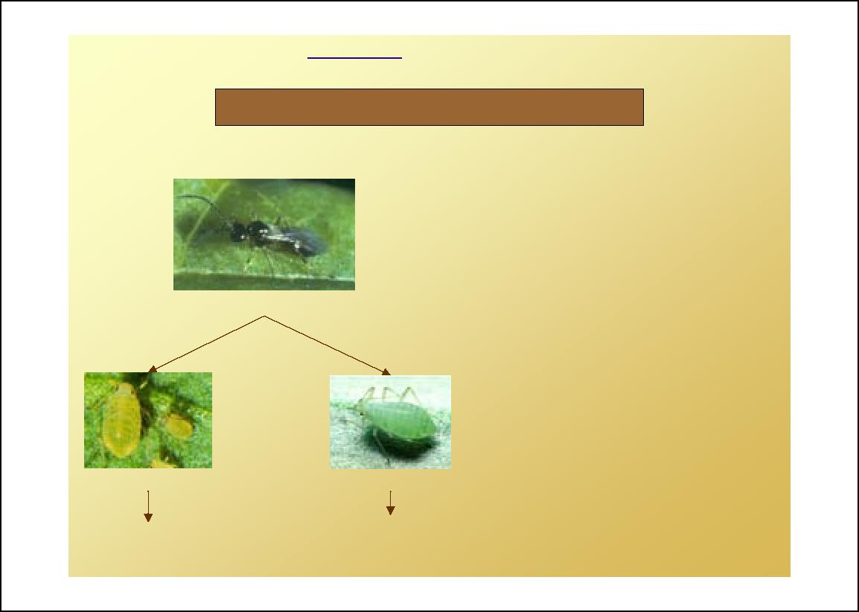
La lutte biologique : principes, applications et limites
DES ACARIENS PRÉDATEURS CONTRES LES THRIPS
- Amblyseius cucumeris est un acarien qui se nourrit des larves du thrips F. occidentalis
- En serre, semble plus efÞcace que les punaises prédatrices
- vendu conditionné en sachet à libération progressive
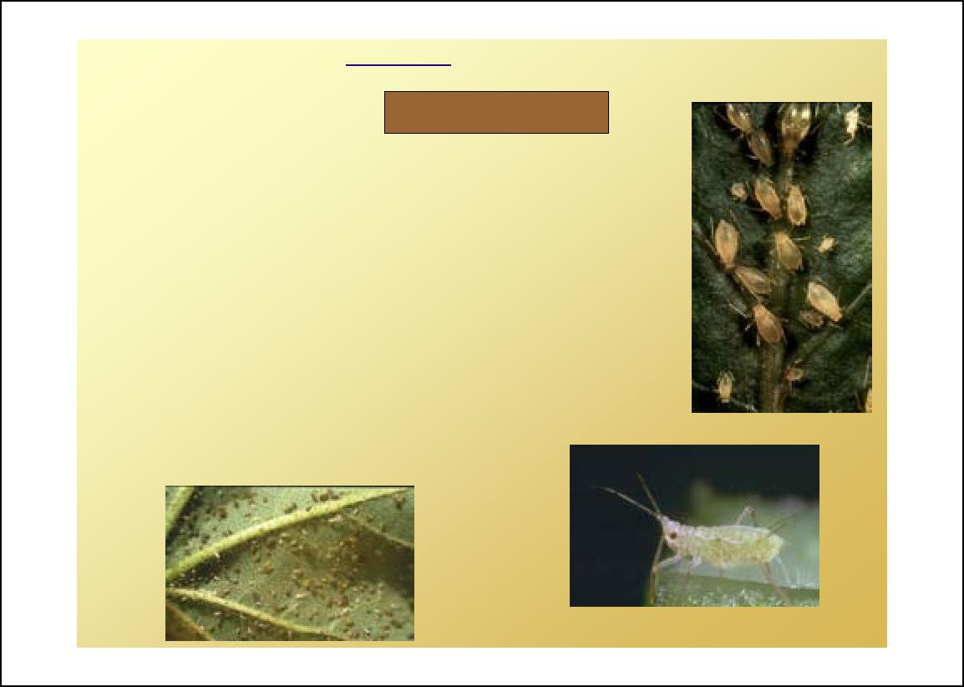
La lutte biologique : principes, applications et limites
Insecta, Thysanoptera, Thripidae
Apparu dans les années 80 en France
Plantes hôte : Tomates, fraisiers, cucurbitacés
Dégâts :
- blessures de ponte
- prise de nourriture
- transmission de viroses
LE THRIPS CALIFORNIEN Frankliniella occidentalis
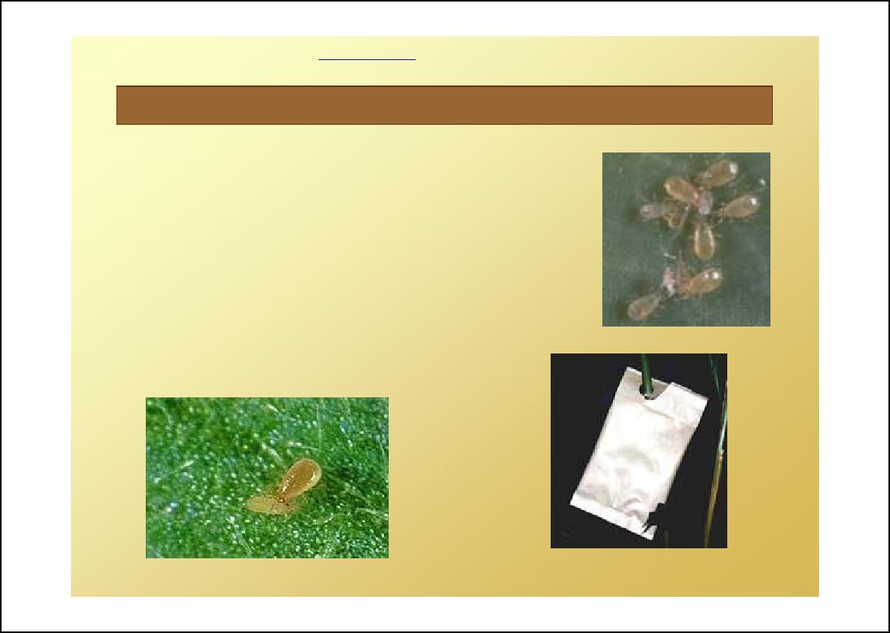
La lutte biologique : principes, applications et limites
Les précautions à prendre :
En dessous de 18¡C, Encarsia ne vole plus et son comportement de recherche est très limité. Auàessus de 30¡C la durée de vie des adultes se réduit considérablement.
Certains produits phytosanitaires (ex. des pyrethroides) peuvent avoir un effet très persistant sur Encarsia.
Si on lâche Encarsia trop tard, le miellat sur la feuille empêchera la mobilité d'Encarsia et par conséquent le parasitisme. En effeuillant trop tôt, on peut enlever des pupes récemment parasitées.
Encarsia formosa : microhyménoptére endoparasito•de solitaire des larves d’aleurode Auxiliaire le plus utilisé en France
Application :
Livré sous forme de pupes d'aleurodes parasitées présentées sur des petites cartes qu'il suffit d'accrocher sur la plante.
UTILISATION D’ENCARSIA FORMOSA CONTRE L’ALEURODE
Ses atouts :
- peut être appliqué dans plusieurs cultures
- bon comportement de recherche
- les pupes parasitées sont bien visibles
- prédation de l'hôte
- méthode de lâcher très pratique
- économique
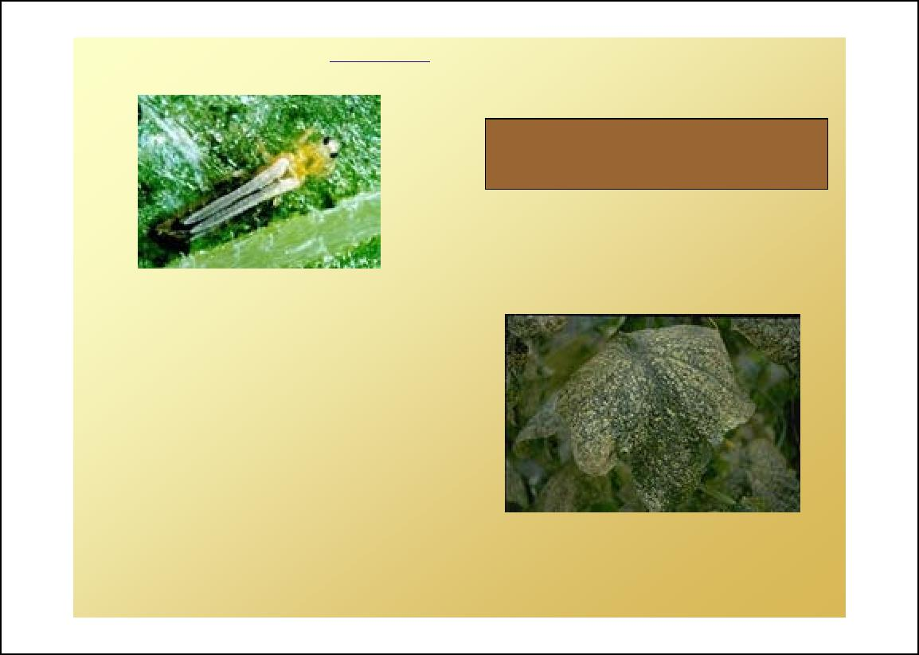
La lutte biologique : principes, applications et limites
Insecta, Homoptera, Aleyrodidae .
Plantes hôte : tomates, cucurbitacés, laitues, plantes ornementales
Dégâts :
- prélèvement de sève
- émission de miellat
— formation de fumagine
- transmission de viroses
L’ALEURODE DES SERRES (mouche blanche des serres) Trialeurodes vaporarium
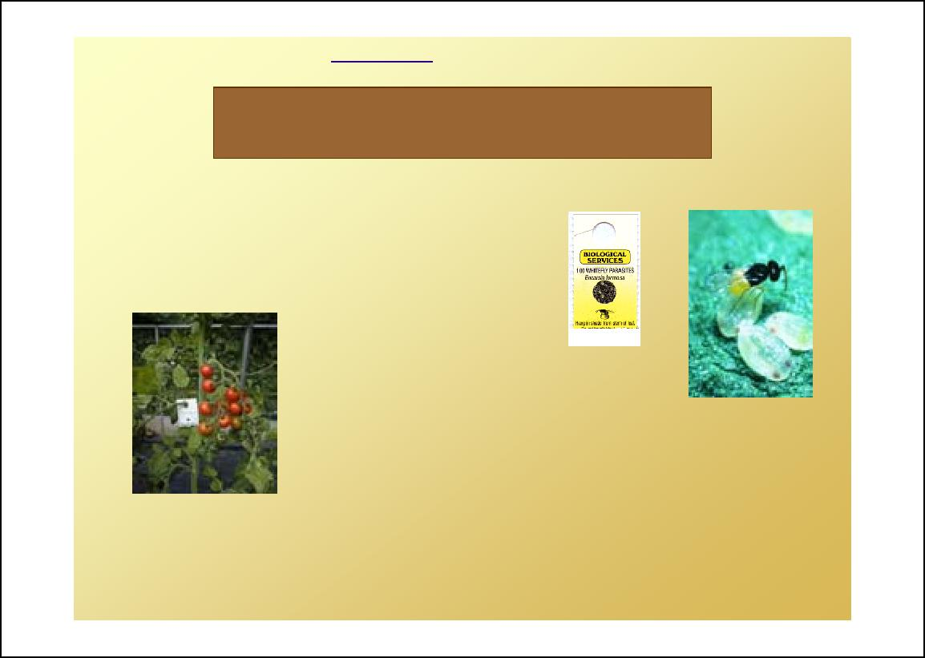

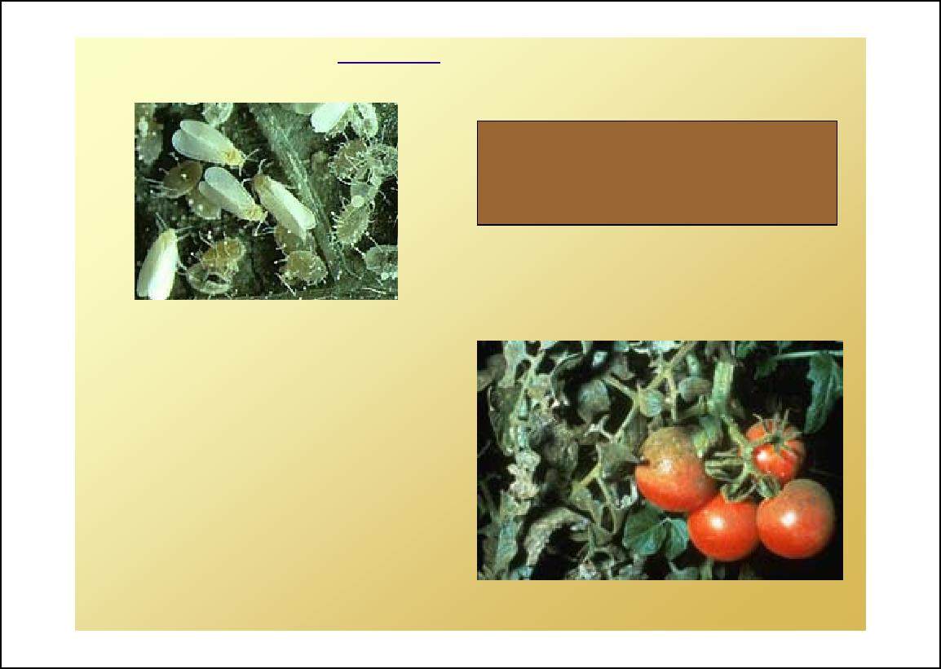
Larve de Erytrhoneura eleganta
La lutte biologique : principes, applications et limites
Anagrus epos
la cicadelle de la vigne (Erytrhoneura eleganta) : ∀ dégâts importants dans les grandes vignes de Californie
∀ dégâts mineurs dans les vignes plus petites bordées par des buissons de ronces
Plantation dans les vignobles américains de pruniers dans ! lesquels se développe très bien Dikrella californica
- Les œufs de cicadelle de la vigne sont attaqués par un hyménoptère parasito•de : Anagrus epos.
- Ce parasito•de attaque également les œufs d'une autre cicadelle (Dikrella californica) présente dans les ronces
t> Dikrella californica constitue un hôte dans lequel Anagrus epos peut survivre durant l'hiver.
EXEMPLE DE LA CICADELLE DE LA VIGNE AUX ETATS-UNIS
Dégâts causés par Erytrhoneura eleganta
La lutte biologique : principes, applications et limites
- 76500 ha traités en France en 2002 (~15% des surfaces traitées) - 300000 trichogrammes par ha
Près de 20 milliards de trichogrammes lâchés
- Trichogrammes également utilisés pour lutter contre d'autres espèces (noctuelles, _{É})
- Dans le monde plus de 30 millions d'ha sont traités par des trichogrammes
LUTTE CONTRE LA PYRALE DU MAIS PAR
LACHERS INONDATIFS DE TRICHOGRAMMES (2)
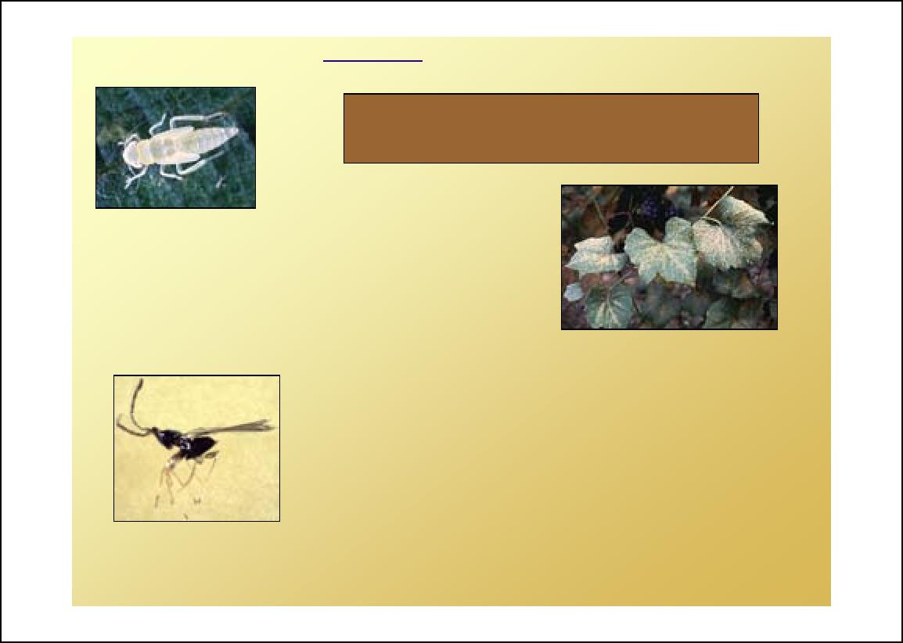
La lutte biologique : principes, applications et limites
- production en masse facilitée grâce à un hôte de substitution (teigne de la farine)
- Nb de traitements réduit de 3 à 1 (capsules "retardées")
~ coût équivalent aux pesticides chimiques mais utilisation délicate (épandage manuel)
LUTTE CONTRE LA PYRALE DU MAIS PAR
LACHERS INONDATIFS DE TRICHOGRAMMES (1)
Trichogrammes : hymenoptères parasitoïdes qui s’attaquent aux oeufs des pyrales
La larve de la pyrale creuse des tunnels qui fragilisent les tiges
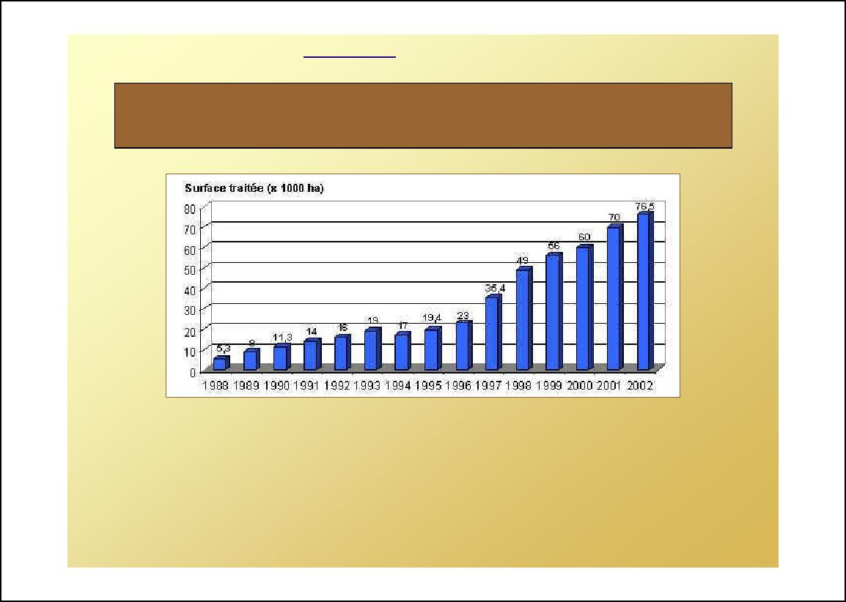
La lutte biologique : principes, applications et limites
C - La lutte biologique contre les ravageurs de cultures de plein champ
LA LUTTE BIOLOGIQUE : II - Applications
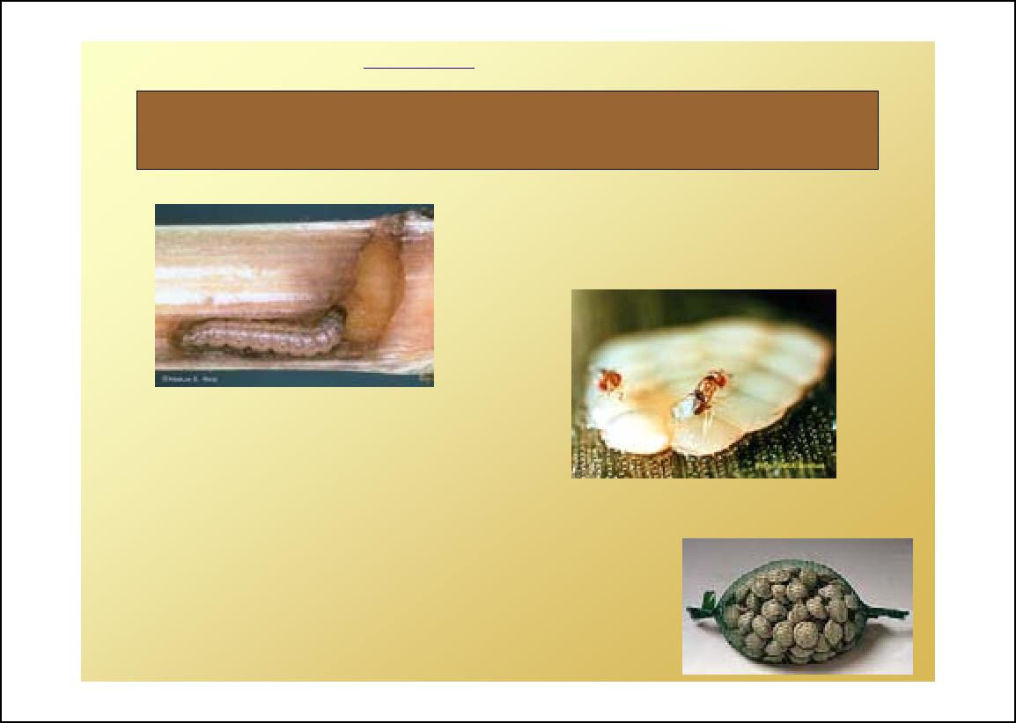
La lutte biologique : principes, applications et limites
LES CHAMPIONS DE LA LUTTE BIOLOGIQUE DANS LES CULTURES LÉGUMIÈRES SOUS SERRES
Source DRAF - SRPV Bretagne
La lutte biologique : principes, applications et limites
Utilisation des plantes relais en serres légumières en France pour l'année 2000
UTILISATION DES PLANTES RELAIS
Evolution de l'utilisation des plantes relais en France
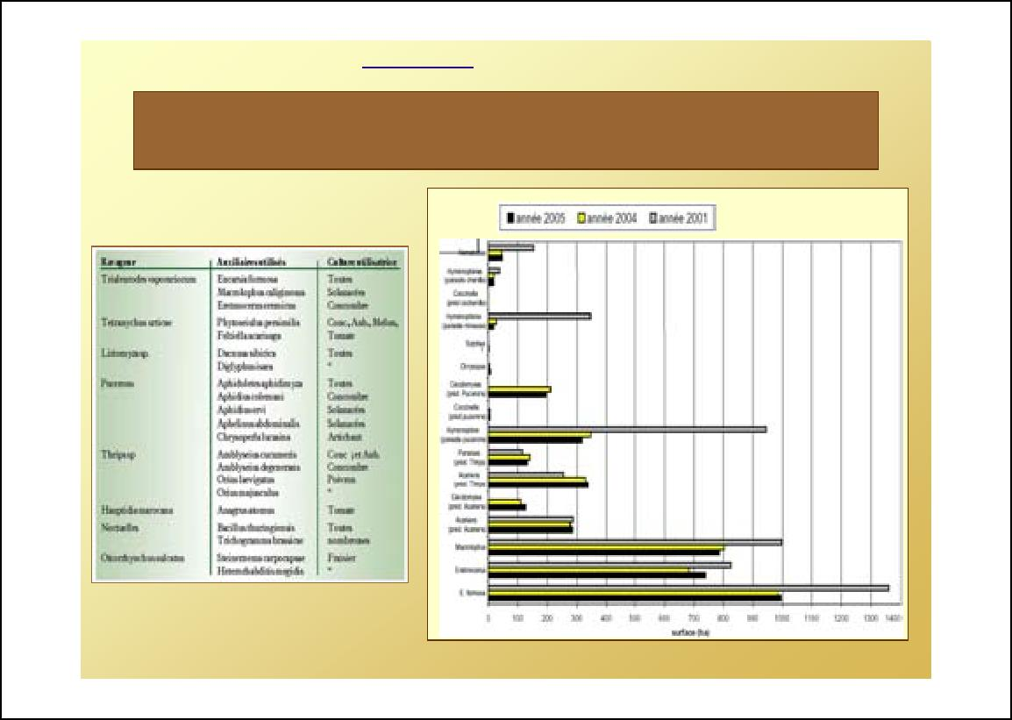

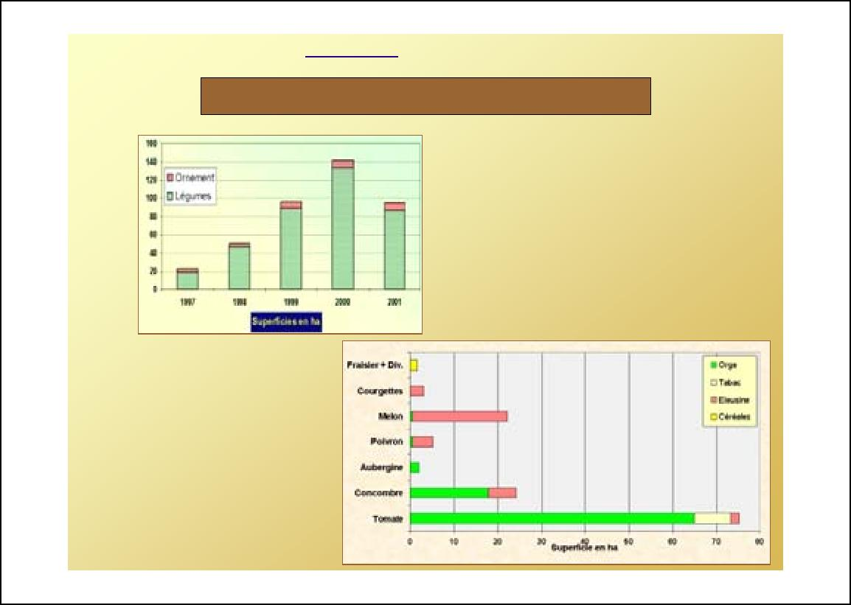
La lutte biologique : principes, applications et limites
2 grands types d'échec :
- l'auxiliaire ne s'acclimate pas
- il s'acclimate mais le contrôle est nul ou insufÞsant
LUTTE BIOLOGIQUE CLASSIQUE : UNE REUSSITE INCERTAINE
La lutte biologique : principes, applications et limites
Pour les parasitoïdes (d’après Mills 1994) :
- 3/4 des introductions et des succès en lutte biologique contre des ravageurs
- Taux d'établissement : 34-38% (sur 1490 introductions uniques)
- Taux de succès (contrôle partiel ou complet) : =17%
LES INSECTES EN LUTTE BIOLOGIQUE CLASSIQUE
Proportion des introductions d'insectes qui ont résulté en un contrôle réussi ou en l'acclimatation (d'après Greathead et Greathead 1992)

La lutte biologique : principes, applications et limites
Bilan des opérations de lutte biologique par introduction-acclimatation d'organismes auxiliaires (données arrêtées en 1992, d'après Greathead, 1995)
Introductions effectuées
Acclimatations constatées
organismes nuisibles visés
résultats économiquement satisfaisants
BILAN DES INTRODUCTIONS
contre des
insectes ravageurs
1445 (24%)
421 (9%)
4769
543
contre des
mauvaises herbes
443 (64%)
73 (10%)
692
115
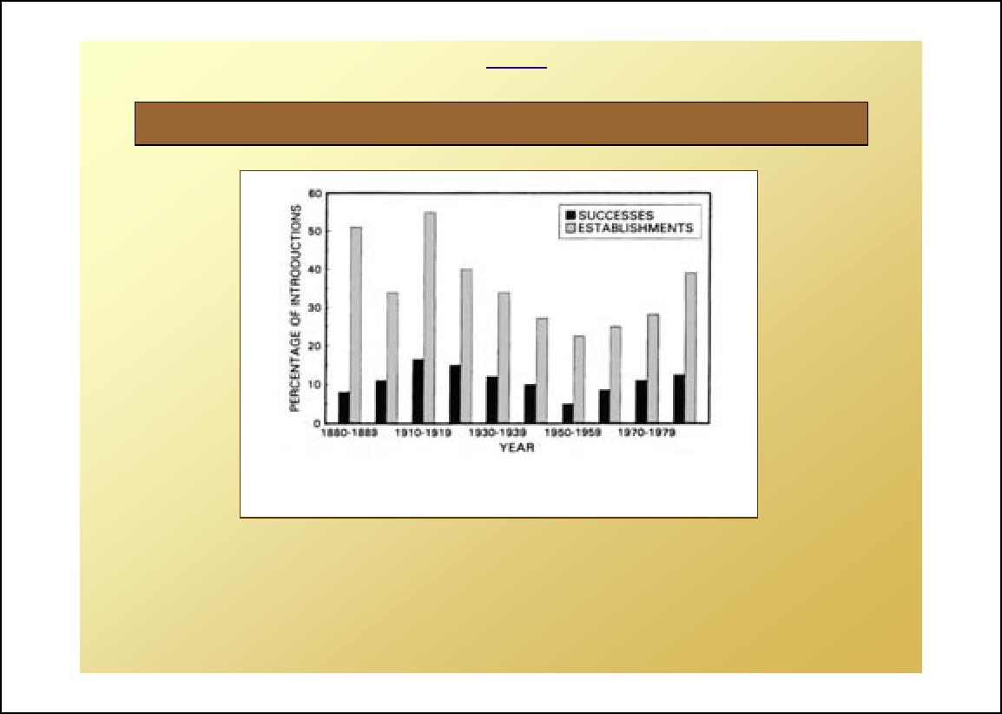
La lutte biologique : principes, applications et limites
Les nombres entre parenthèses indiquent le nombre d'espèces acclimatées
- insectes phytophages : 71(43)
lépidoptères : 31 ; coléoptères : 24 ; diptères : 8
- parasito•des : 283 (115) •
prédateurs : 290(72) insectes : 250(60)
Acariens : 6(2) ; escargots : 17(3) oiseaux : 3(2) ;amphibiens : 7(3) poissons : 3(2)
- champignons : 8(3)
au total, 254 espèces établies
- au moins 157 sont spécifiques
- contrôle total de 38 insectes ravageurs et de 7 mauvaises herbes
- 210 espèces participent à la régulation de 200 ravageurs ou mauvaises herbes
- au moins 33 attaquent des espèces indigènes ou bénéfiques
INTRODUCTIONS D'ESPECES EXOTIQUES A HAWAII ENTRE 1890 ET 1988
Les agents Les cibles
849 introductions : 681 espèces, 98 familles, 30 ordres
283 hyménoptères 198 coléoptères 39 diptères
- Nature de l'objectif agriculture : 819 santé publique : 26 autre : 4
- Nature de la cible
703 ∀ 131 arthropodes ravageurs 90 ∀ 76 mauvaises herbes 53 ∀ 4 escargots ravageurs

La lutte biologique : principes, applications et limites
INTRODUCTIONS DES AGENTS DE LUTTE BIOLOGIQUE A HAWAII
La mise en place d’une réglementation très contraignante a considérablement limitée les introductions d’agents
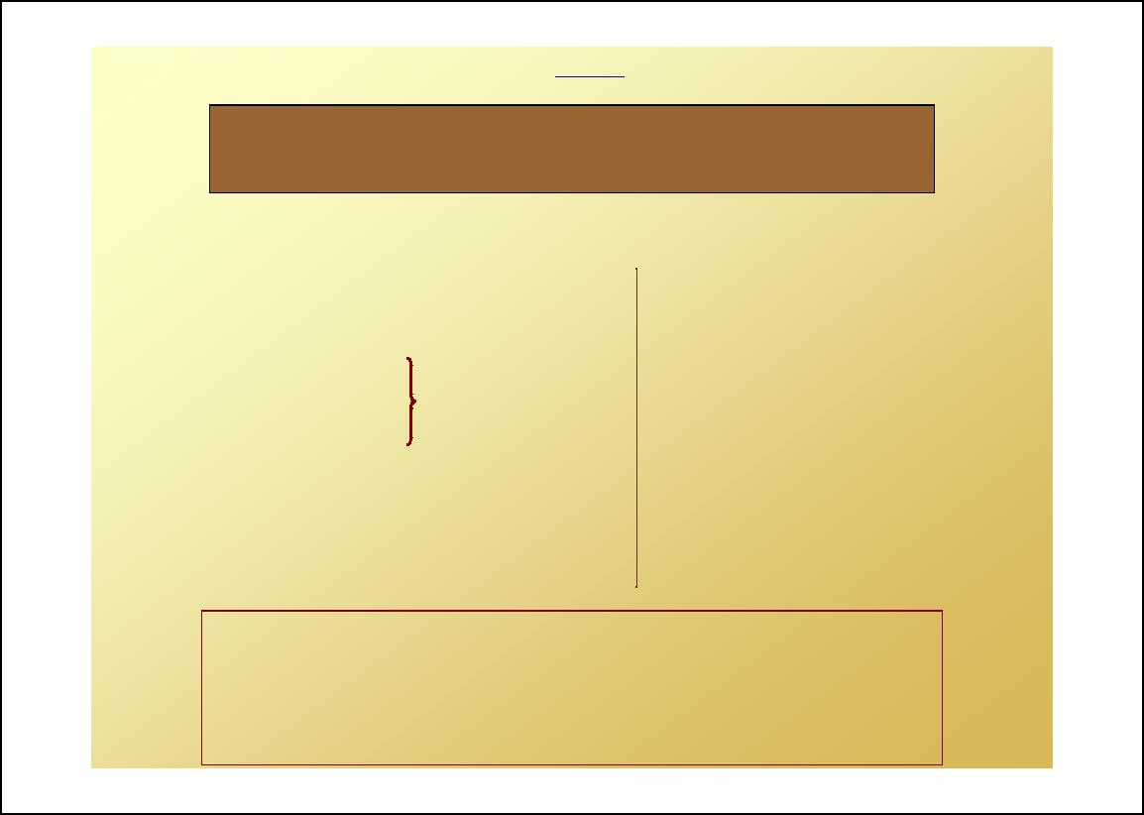
La lutte biologique : principes, applications et limites
A - Un succès pas toujours au rendez-vous
LA LUTTE BIOLOGIQUE : III - Limites
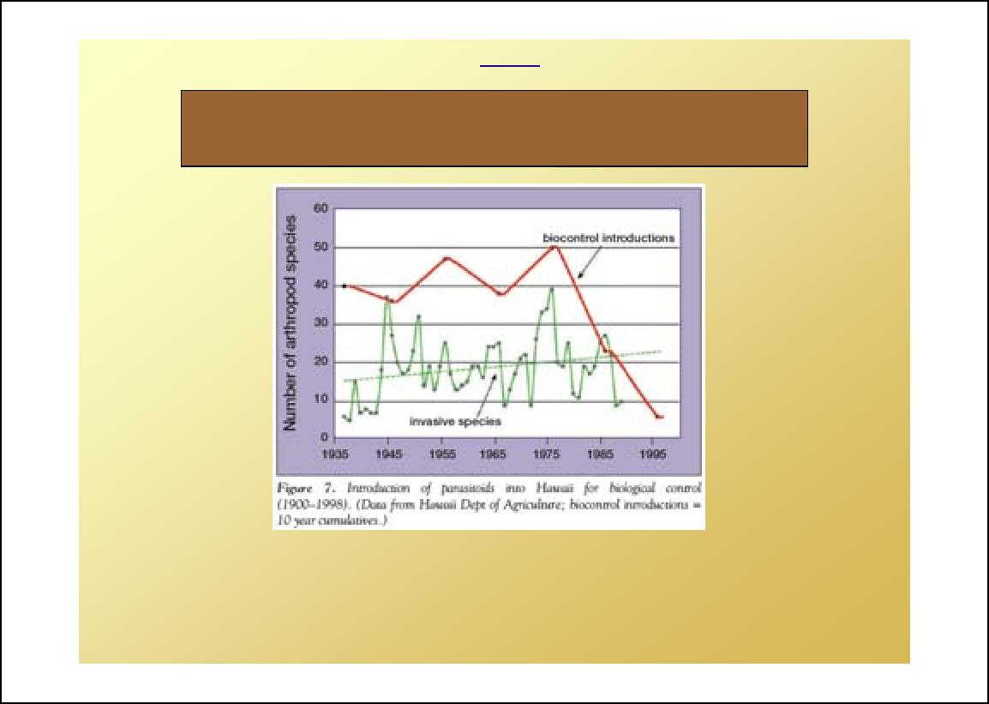

La lutte biologique : principes, applications et limites
D'après Howarth 1991 :
- Persistance de l'agent
- Etendue du spectre d'hôtes
- Etendue du spectre d'habitat
- Plasticité génétique
favorise l'adaptation vers de nouveaux hôtes
- comportement
dispersion, efficacité de recherche, socialité
- Mutualisme
associations avec des bactérie, présence de vecteurs
- Vulnérabilité de l'habitat - Utilisation de pesticides
fragilise les populations non-cibles
FACTEURS FAVORISANT LES EFFETS INDESIRABLES
La lutte biologique : principes, applications et limites
LES EFFETS INDESIRABLES DE LA LUTTE BIOLOGIQUE
- Difficiles à prévoir, détecter et quantifier (donc sûrement sous-estimés)
- La plupart des cas sont associés à des programmes de lutte biologique classique (mais pas la totalité : ex de Beauveria bassiana)
Proportion des introductions d’arthropodes par décennie ayant eu des effets indésirables (d’après Lynch et Thomas 2000)

La lutte biologique : principes, applications et limites
EFFETS INDESIRABLES DE LA LUTTE BIOLOGIQUE
- Augmentation de la densité de la cible
- L'agent devient lui-même un ravageur
- Extinction ou mise en danger d'espèces indigènes non-cibles
- directement :
Prédation, compétition ou parasitisme
- indirectement : modifications profondes
- du réseau trophique
- de l'environnement
- modifications de la chimie du sol
- modifications des disponibilités en eau
- modification de la fréquence ou de l'intensité des incendies
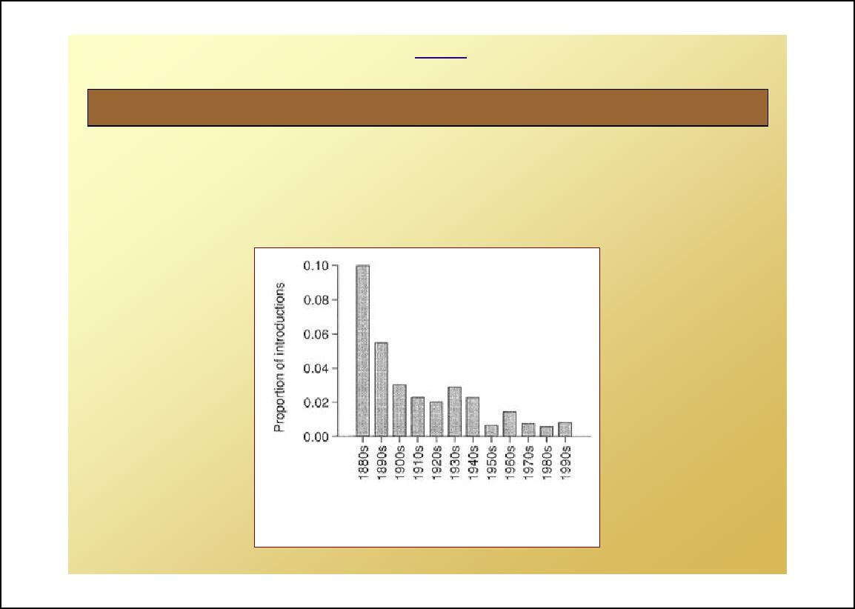
La lutte biologique : principes, applications et limites
B – Les conséquences indésirables de la lutte biologique
LA LUTTE BIOLOGIQUE : III - Limites

La lutte biologique : principes, applications et limites
- Attaques sur la cible insuffisantes
- Effets compensatoires :
- Prédation intra-guilde
guilde : ensemble d'organismes qui exploitent une même ressource
- Densité-dépendance (May et al. 1981)
- compétition de type "scramble"
- parasitisme avant compétition
e peuvent conduire (en théorie) à une hausse de l'effectif de la cible
ACCLIMATATION ;e SUCCES

La lutte biologique : principes, applications et limites
- Causes liées au choix de l'agent
- climat
- proies ou hôtes absents
- sensibilité aux méthodes de lutte complémentaires
- Causes liées à l'introduction
- mauvais moment
- mauvais endroit
- mauvais individus
- effectifs trop faibles
LES CAUSES DE NON-ACCLIMATATION
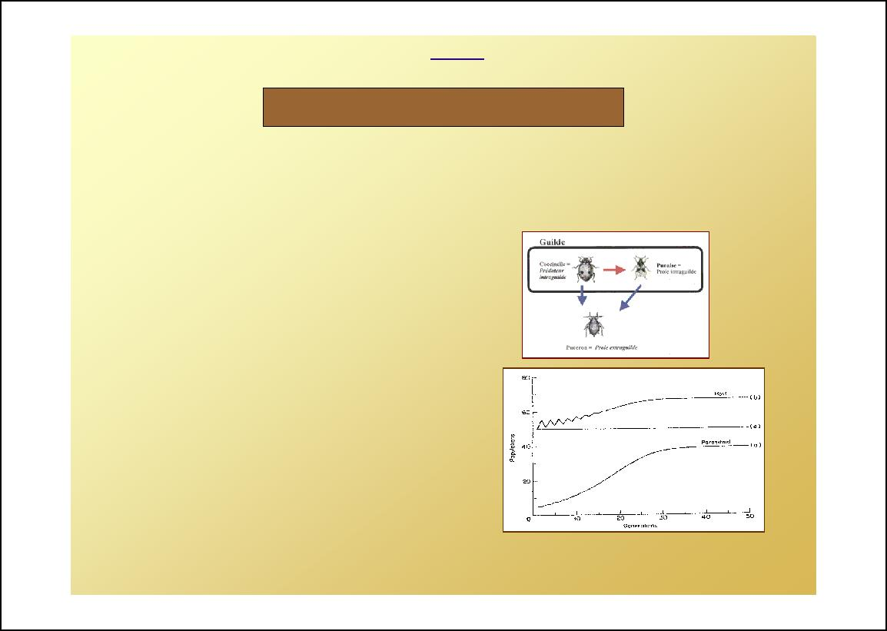

La lutte biologique : principes, applications et limites
- Australie :
1839 : introduction des premiers Opuntia en Australie
comme plante ornementale
∀ invasion
1926 : introduction de Cactoblastis cactorum
∀ 90% des Opuntia détruits en 1933
- Pourrait très rapidement atteindre le Mexique - Opuntia grande valeur économique (360000 ha de culture, 3 millions d'hectares exploités)
- Opuntia grande valeur écologique (ralentissement de la désertification)
QUELQUES EXEMPLES DE PROGRAMMES QUI ONT MAL TOURNE (3)
- Cactoblastis cactorum introduit dans de nombreux autres pays (Afrique du Sud, Caraïbes, _{É})
- Observé en 1989 en Floride
dispersion depuis les Caraïbes, importation accidentelle ? ∀ mise en danger d'espèces endémiques ?
La lutte biologique : principes, applications et limites
CACTOBLASTIS CACTORUM EN AUSTRALIE
A population of Opuntia inermis in Queensland, Australia prior to attack by Cactoblastis cactorum. Photograph taken in April, 1928.
The same view 18 months after the introduction of Cactoblastis cactorum. Photo taken October, 1929.
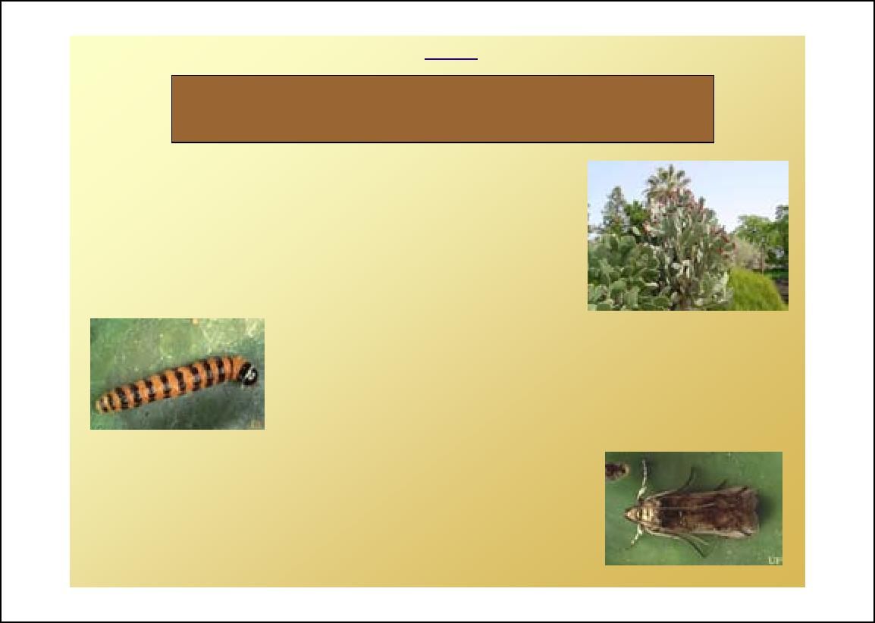
La lutte biologique : principes, applications et limites
- Australie :
1839 : introduction des premiers Opuntia en Australie
comme plante ornementale
∀ invasion
1926 : introduction de Cactoblastis cactorum
(originaire d’Amérique du sud)
∀ 90% des Opuntia détruits en 1933
QUELQUES EXEMPLES DE PROGRAMMES QUI ONT MAL TOURNE (3)
Un monument dédié
à Cactobalstis c. à
Dalby (Queensland)
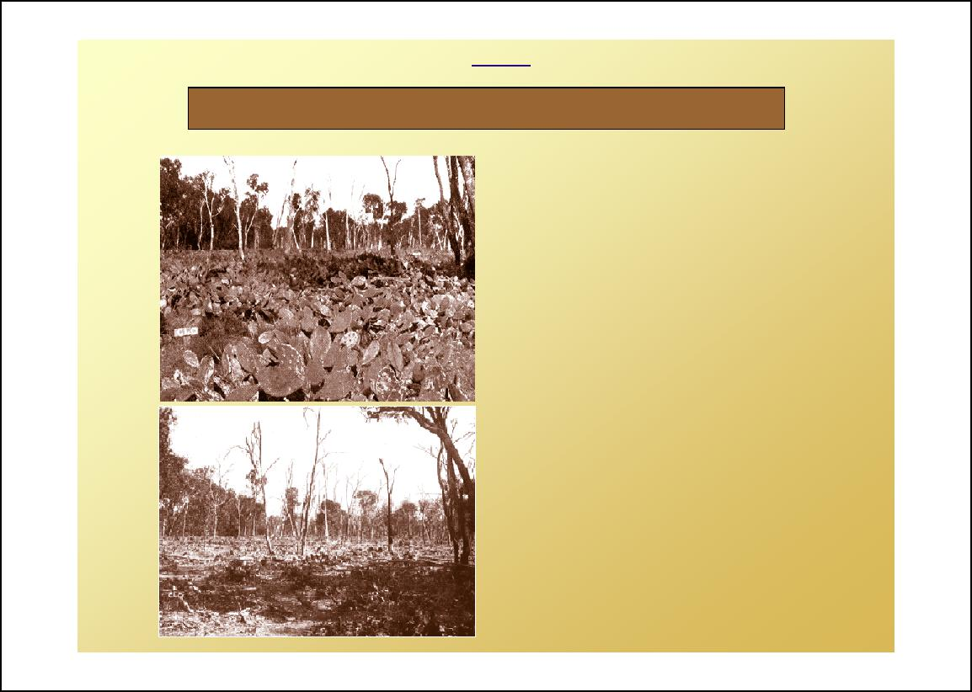
La lutte biologique : principes, applications et limites
- Introduction de Euglandina Rosea à Hawaii
- vers le milieu du XXème siècle, introduction de l'escargot géant africain (Achatina fulica) comme source de nourriture
- quelques années plus tard, l'espèce devient envahissante et ravage les cultures
- on décide d'introduire un escargot "mangeur d'escargots » originaire du sud des EU, Euglandina rosea, pour juguler l'invasion
! Achatina fulica se porte très bien
! Extinction d'au moins 15 espèces indigènes
QUELQUES EXEMPLES DE PROGRAMMES QUI ONT MAL TOURNES (2)
Euglandina rosea
Achatina fulica
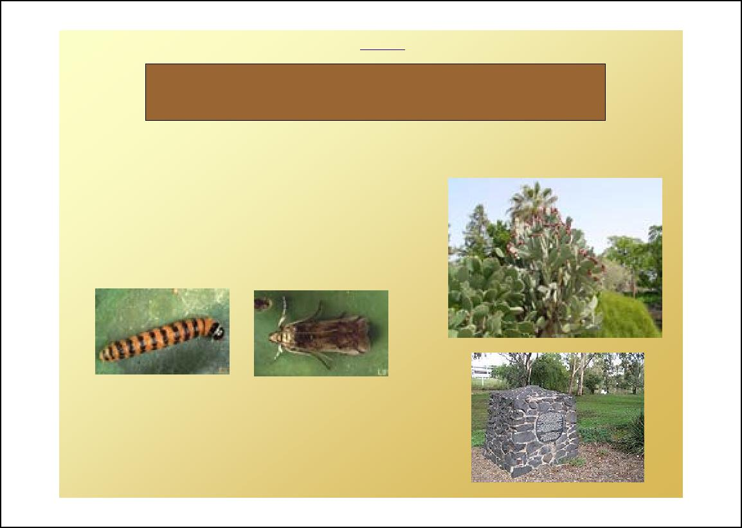
La lutte biologique : principes, applications et limites
- Introduction de coccinelles aux E.U. contre les pucerons
- Coccinella septempunctata
∀ s'attaque aux œufs et aux chenilles d'un Lycaenidé en voie d'extinction
∀ disparitions d'espèces indigènes de coccinelles par compétition ou prédation intra-guilde (ex Coccinella novemnotata)
- Introduction de mangoustes dans les Antilles
cible : rats, serpents
∀ extinction ou affaiblissement de populations d'oiseaux et de lézards
- Harmonia axyridis (coccinelle asiatique multicolore) ∀ nuisances domestiques
∀ mise en danger d'espèces indigènes ?
QUELQUES EXEMPLES DE PROGRAMMES QUI ONT MAL TOURNES (1)
Harmonia axyridis
Everes comyntas
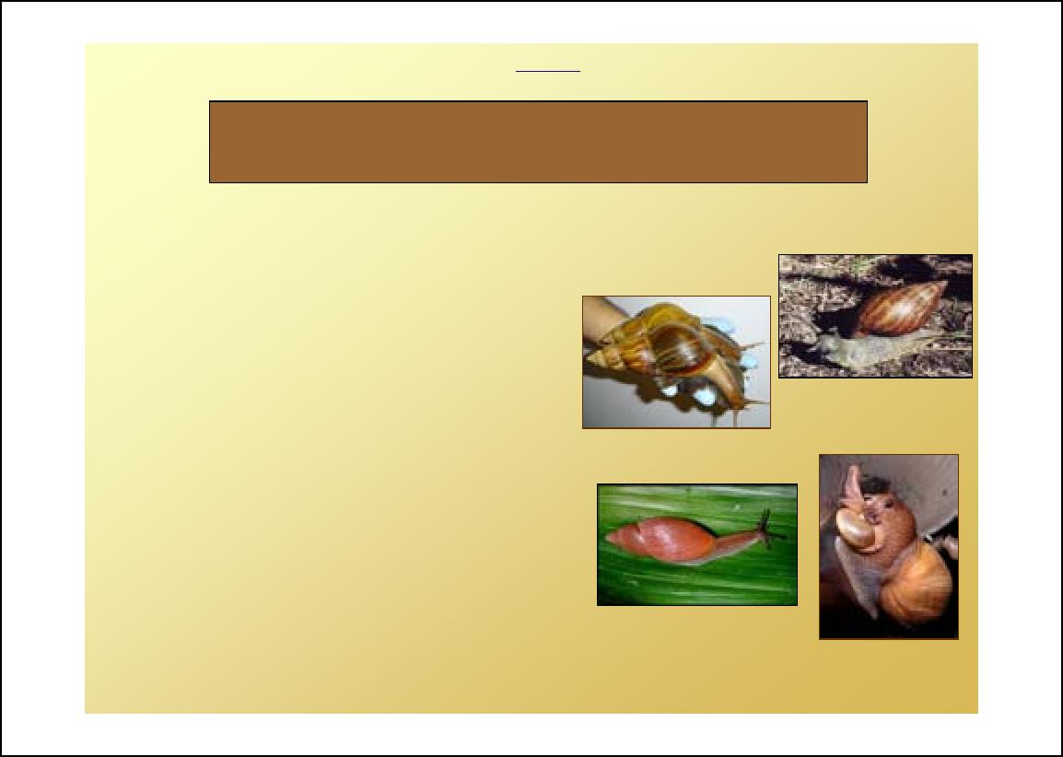
La lutte biologique : principes, applications et limites
D'après Hoddle (2002)
LES FAUX-PAS DE LA LUTTE BIOLOGIQUE
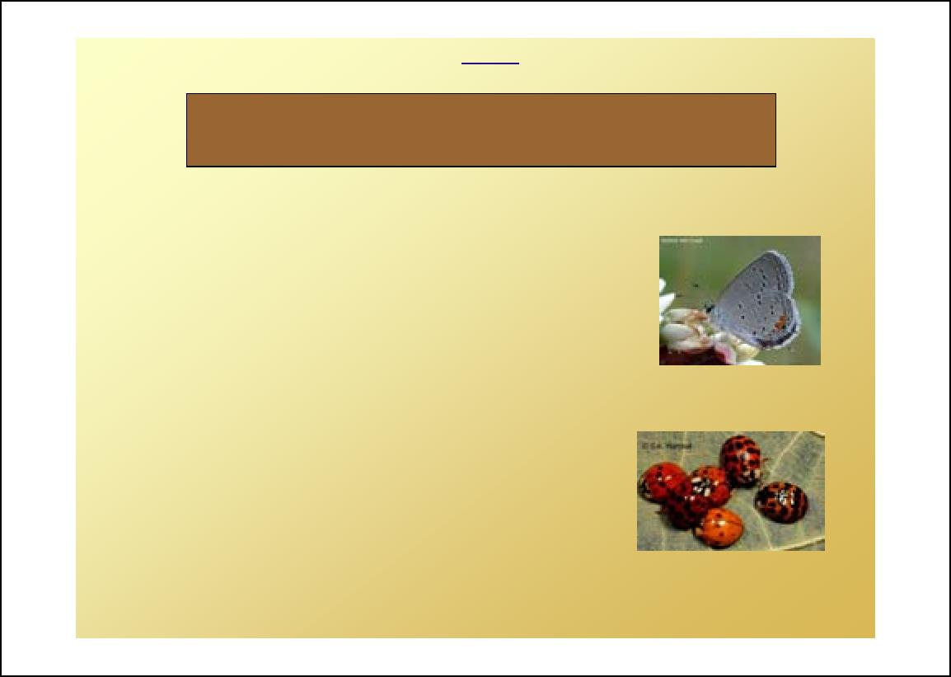
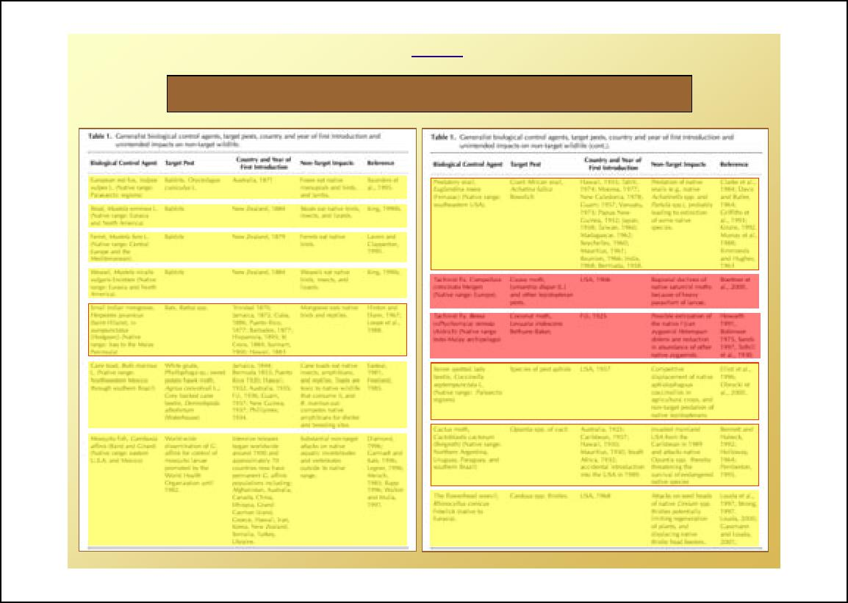
La lutte biologique : principes, applications et limites
Au moins à certains endroit, la centaurée n'est pas controlée et l'agent pullule
! source de nourriture supplémentaire pour la souris sylvestre
LA CENTAUREE TACHETEE AUX USA Un exemple d'effet indirect ?
Plusieurs programme de lutte biologique dont l'introduction de Urophora spp. (diptère gallicole)
Importée accidentellement d'Europe ou d'Asie
Urophora spp.
à la fin du XIXe siècle
Peromyscus maniculatus
La lutte biologique : principes, applications et limites
LUTTE BIOLOGIQUE : PRECAUTIONS ELEMENTAIRES
- bonne connaissance a priori de l'écosystème de la cible
- biologie de la cible
- structure du réseau trophique
- choix de l'agent minutieux
- screening complet des agents potentiels
- biologie de l'agent (spectre d'hôtes ou de proies, sensibilité aux conditions environnementales, capacité de dispersion, _{É})
- essais en laboratoire
- précautions lors de l'introduction de l'agent
- quarantaine
- technique d'introduction (nombre, lieu, date, _{É})
- suivi à long terme
- de la cible - de l'agent
- mais aussi des autres espèces de l'écosystème
